Stiri 28 mai 2021, a doua parte 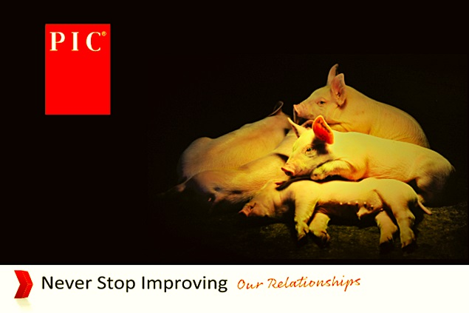

De peste 20 de ani, PIC Romania ofera partenerilor săi acces la genetica performată , meatmilk , 28 mai 2021 Cine este PIC?
PIC (PIG Improvement Company), a fost înființată în 1962 de către cinci fermieri din Oxfordshire, Anglia.
La mijlocul anilor 50, acești cinci fermieri au format un grup de studiu pentru obținerea unui porc mai performant. Acest grup de studiu a condus la înființarea PIC. Viziunea fondatorilor PIC s-a păstrat și în prezent. Având o focalizare clară pe clienți, unul din punctele tari ale companiei este acela de a echilibra cercetarea științifică cu realitatea din fermele comerciale.
Și în prezent, compania PIC împreună cu angajații săi realizează visul fondatorilor. Prin implementarea celor mai noi cunoștințe științifice în domeniul ameliorării suinelor, PIC face cu consecvență eforturi pentrua asigura producătorilor din industrie animale superioare genetic, la un cost de producție mai mic și cu o carne de calitate superioară.
Având filiale în peste 40 de țări la nivel mondial, scopul companiei este același încă de la începuturi și anume de a-i face pe partenerii noștri să devină cei mai de succes producători de carne de porc din lume. Genetica superioară reprezintă fundamentul succesului.
De aceea ne concentrăm pe utilizarea celor mai recente inovații pentru a realiza ameliorare genetică, pe sisteme globale de aprovizionare bio-securizată, pentru a livra genetică de top partenerilor noștri și pe oferirea de servicii tehnice în fermele comerciale, pentru a-iajuta pe producători să obțină plus valoare din genetica furnizată.
PIC se asigură că fermierii pot livra produse excepționale pe piața locală, cât și consumatorilor finali la nivel mondial.
PIC face selecție genetică pentru caractere relevante din punct de vedere comercial, ce constituie baza unei producții profitabile. Echipa noastră tehnică, cu experiență globală, poate să pună la dispoziția partenerilor săi informații de producție și practici de management testate pentru a-I ajuta să își maximizeze succesul.
De peste 20 de ani PIC Romania ofera partenerilor săi din România acces la genetică performată prin conectarea fermelor partenerilor la programul de ameliorare PIC. Programul de ameliorare PIC este unul recunoscut la nivel mondial și are ca scop să îi ajute pe partenerii PIC să devină cei mai de succes producători de carne de porc din lume.
În acest moment, PIC Romania are capacitatea de a livra animale superioare genetic partenerilor săi, atât din surse externe: fermele elită, cunoscute ca nuclee genetice, Aurora din Canada și Apex din SUA, Nahlov din Cehia, Wulcow din Germania, Mollevang din Danemarca și Freneystown Irlanda, cât și din surse interne.
Pe modelul extinderii la nivel mondial și pe plan local, capacitatea de producție de animale de reproducție PIC este în continuă creștere. În2021 PIC a mărit capacitatea de multiplicare a fermelor din România. Fermele de multiplicare PIC din România sunt conectate la fermele elită PIC la nivel mondial, fluxul de gene fiind asigurat din fermele elită externe.
În acest fel, PIC Romania face eforturi constante pentru a putea răspunde cerințelor venite din partea partenerilor noștri de pe plan național.
Genetica de înaltă calitate stă la baza succesului nostru. De aceea ne concentrăm pe utilizarea celor mai noi inovații pentru a livra progres genetic, pe utilizarea unui sistem global de aprovizionare cu măsuri stricte de biosecuritate și pe acordarea de suport tehnic pentru a ajuta producătorii să realizeze valoare din genetică.
Pentru mai multe detalii despre produsele și serviciile pe care PIC Romania le pune la dispoziția partenerilor săi, vizitați pagina www.pic.com .

Sam Dor preia unele active ale companiei Nic Bac Prod, meatmilk , 28 mai 2021 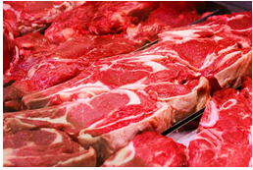 Consiliul Concurenţei a autorizat tranzacția prin care Sam Dor Divers SRL intenționează să preia unele active utilizate pentru tranşarea cărnii şi producţia de semipreparate ce aparţin companiei Nic Bac Prod SRL.
Sam Dor Divers SRL, jud. Argeș, are ca obiect principal de activitate prelucrarea și conservarea cărnii. Nic Bac Prod SRL din jud. Bacău desfășoară activități de prelucrare și conservare a cărnii.
Activele care urmează să fie preluate de Sam Dor se află în Chitila, jud. Ilfov. În urma analizei, Consiliul Concurenţei a constatat că această tranzacție nu ridică obstacole semnificative în calea concurenţei efective pe piaţa romȃnească sau pe o parte a acesteia și nu există îndoieli serioase privind compatibilitatea sa cu un mediu concurenţial normal.
Decizia va fi publicată pe site-ul autorităţii naționale de concurenţă, după eliminarea informațiilor cu caracter confidențial.

Ce planuri are Mondelez după ce a achiziționat Chipita
La zi , Carol Popa ,t Vineri, 28 Mai 2021
Mondelez International a achiziționat compania greacă Chipita în baza unei tranzacții în valoare de aproximativ două miliarde de dolari. Brandurile Chipita – 7Days, Fineti și Chipicao - au realizat în 2020 vânzări de 580 milioane de dolari pe 50 de piețe de desfacere, dar vânzările cele mai importante sunt realizate în Europa de Est. În 2019, Chipita România înregistra o cifră de afaceri de 119 milioane de dolari și un profit net de 11 milioane de dolari.
Într-o declarație pe postul american de televiziune CNBC, directorul executiv al Mondelez International, Dirk Van de Put, a catalogat această tranzacție ca fiind una de tip win-win pentru ambele companii. Van De Put a spus că produsele Chipita, deși sunt populare mai ales în Europa de Est, au potențial de creștere în restul globului, în special pe piețele emergente. „Putem folosi distribuția lor, prezența lor pe anumite piețe pentru a construi distribuția noastră, dar și pentru a adăuga mărcile noastre la produsele lor”, a declarat Van de Put. „Imaginați-vă un croissant cu ciocolată Cadbury sau ciocolată Milka.”
Chipita deține 13 unități de producție și distribuie un portofoliu de produse axat pe croasante și gustări realizate la cuptor. Practic, prin achiziția Chipita, Mondelez își extinde prezența în aceste categorii de snack-uri cu scopul declarat de a-și spori semnificativ prezența în regiunea Europei Centrale și de Est.
Achiziția realizată în această săptămână de Mondelez International se încadrează în strategia companiei de a crește oferta de produse ambalate, concomitent cu creșterea vânzărilor prin adăugarea de produse noi în portofoliu. Anul trecut, a achiziționat Give & Go Prepared Foods Corp., un producător canadian al unei mărci de brownies, pentru 1,2 miliarde de dolari.
În martie 2021, Mondelez International a anunțat cumpărarea companiei britanice Grenade pentru 283 milioane de dolari, intrând în acest fel pe piața produselor de nutriție sportivă. Această achiziție se pliază foarte bine și cu strategia de sustenabilitate a companiei și angajamentele asumate prin conceptul Snacking Made Right.
„Conceptul de Snacking Made Right este inclus în tot ceea ce facem în cadrul Mondelēz International. Ne determină să avem grijă de oamenii noștri, să ne protejăm resursele și să le oferim consumatorilor noștri din întreaga lume momente de confort și conectare”, a declarat Dirk Van de Put, Președinte și CEO al Mondelēz International, în momentul publicării raportului Snacking Made Right 2020, cu câteva zile înainte de achiziția companiei Chipita. „Anul trecut, scopul companiei noastre a fost mai important ca oricând și ne-a determinat să continuăm dezvoltarea angajamentelor noastre ESG și să ne extindem obiectivele ferme. Ne concentrăm în continuare pe dezvoltarea unei companii sustenabile în domeniul gustărilor, minimizând impactul asupra mediului, fiind în același timp o organizație mai diversă, echitabilă, inclusivă și transparentă și dedicându-ne accelerării eforturilor de a determina viitorul gustărilor.”

Cum a crescut retailul modern în 11 ani: sunt de 7 ori mai multe magazine, de 4 ori mai multe localităţi în care operează lanţuri comerciale , Cristi Bădescu , Vineri, 28 Mai 2021 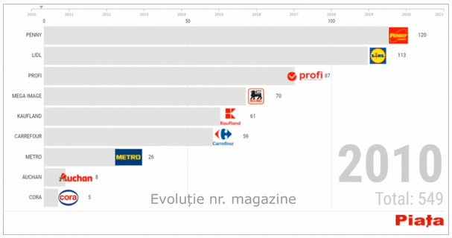
Perioada 2010 – 2021 este, de departe, perioada cu cel mai accentuat dinamism al operatorilor de retail modern în România. Dacă ne uităm la evoluţia numărului de magazine operate de nouă din cele mai mari companii de comerţ cu bunuri de larg consum şi la evoluţia numărului de localităţi în care sunt prezente acestea constatăm amploarea extraordinară a extinderii lanţurilor de supermarket, hipermarket, discount şi cash & carry în decurs de 11 ani şi aproape jumătate.
Între 2010 şi 2021 (finalul lunii mai) numărul de total de magazine operate de nouă mari comercianţi a crescut de la 512 la 3.498.
În videograficul de mai jos vedem evoluţia dinamică a numărului total de magazine, din toate formatele, operate de cei nouă operatori (evident, la Carrefour sunt cumulate numărul de hipermarketuri, supermarketuri şi magazine de proximitate; la Auchan sunt cumulate hipermarketurile şi magazinele MyAuchan).
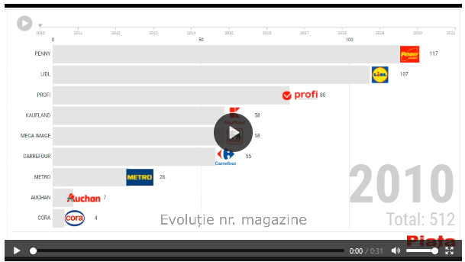 https://www.revista-piata.ro/retail/info-retail/item/16447-cum-a-crescut-retailul-modern-in-11-ani-sunt-de-7-ori-mai-multe-magazine-de-4-ori-mai-multe-localitati-in-care-opereaza-lanturi-comerciale
Profi Rom Food este, aşa cum se observă, compania cu creşterea cea mai accentuată a numărului de magazine. În primii ani ai intervalului menţionat discounterii Penny şi Lidl dominau topul retailerilor din punct de vedere al numărului de magazine, apoi, începând din 2012, Mega Image a prins viteză şi a trecut în frunte. Pentru scurt timp, întrucât din 2014 Profi a decolat, a recuperat diferenţa, iar din 2016 s-a instalat pe primul loc. Profi este singurul operator care a trecut „graniţa” de 1.000 de magazine şi este, în continuare, compania cu cea mai mare viteză de extindere a reţelei de magazine.
Remarcăm că cei doi mari discounteri – Penny şi Lidl - au mers aproximativ cap la cap, uşorul avans al celor de la Lidl fiind recuperat aproape integral în ultimii ani.
Dintre hipermarketuri, Kaufland are o dinamică net superioară tuturor celorlalţi operatori de magazine de acelaşi format.
Cât priveşte numărul de localităţi în care operează cele nouă companii analizate, acesta a crescut de la 216 la 958 între 2010 şi 2021 (sfârşitul lunii mai).
Videograficul următor este sugestiv în privinţa evoluţiei numărului de localităţi în care sunt prezente principalele reţele de retail (la fel, se ţine cont de toate localităţile în care operează retailerii, indiferent de format).
La începutul perioadei de 11 ani analizată, tot discounterii erau în frunte. Şi aici se observă că, din 2012, Profi începe să se extindă mult mai alert în comparaţie cu ceilalţi operatori, iar din 2014 este compania cu cea mai extinsă prezenţă pe teritoriul României.
Evident, discounterii Penny şi Lidl au fost şi sunt în continuare pe poziţiile următoare ca extindere geografică.
Şi aici se observă prezenţa marcantă a Kaufland, care deşi operează doar hipermarketuri – un format potrivit oraşelor mari şi mijlocii – are magazine în peste 80 de localităţi, mult mai multe decât operatorul de supermarketuri Mega Image.
Mulţumiri lui Mihai Mihăiescu, Asgard Systems, pentru sprijinul tehnic acordat !

Robert Uzună – Ursus Breweries și Ana Quintas -lector al University of Cambridge Judge Business School - vor fi speakeri la conferința Next Challenge – Circular Economy din 16 iunie , La zi , Carol Popa , Vineri, 28 Mai 2021 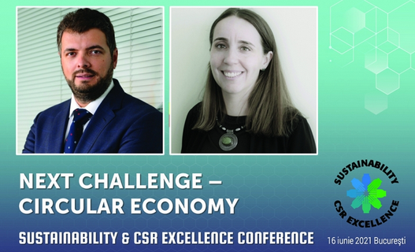Robert Uzună, Vicepreședinte Corporate Affairs, Ursus Breweries, a confirmat participarea în calitate de speaker în cadrul celei de a treia ediții a conferințelor Sustainability & CSR Excellence, cu tema Next Challenge – Circular Economy.
Implicat în acțiunile derulate pentru tranziția la o economie circulară, Robert Uzună este unul dintre membrii activi ai grupurilor de lucru pentru elaborarea cadrului legal, economic și juridic de implementarea a Sistemului Garanție Returnare. În plus, în calitate de Vicepreședinte Corporate Affairs la Ursus Breweries, Robert Uzună a fost promotorul programului educațional ”Zero la mie”, având ca obiectiv consumul responsabil de alcool.
În cadrul ediției din acest an a Conferinței Sustainability & CSR Excellence, Ana Quintas a acceptat rolul de invitat special pentru a vorbi audienței despre punctele critice pe care un brand le parcurge în tranziția spre o economie circulară și ce riscuri implică această tranziție pentru business.
Ana Quintas este Managing Consultant – Sustainability and Circular Economy la ICF Consulting și în același timp ocupă funcția de Programme Leader for the Circular Economy and Sustainability Strategies programme din cadrul Universității Cambridge - Judge Business School.
Robert Uzună și Ana Quintas se alătură astfel speakerilor ce vor dezbate în acest an aspecte legate de tranziția către o economie circulară: Mihaela Niță, Public Affairs Manager la Coca Cola România - Katharina Scheidereiter, CSR Manager la Kaufland România – Irina Siminenco, Corporate Affairs Manager la Nestlé România – Ionuț Bădică, Director Executiv la Institutul de Cercetare în Permacultură din România – Marius Brînzea, Strategy Director la Reciclad'or – Edwin Iorgovan, Manager Sortiment la dm drogerie markt – Gabriel Ivan, Country General Manager la CHEP România. La debateri va participa Raul Pop, Secretar de stat, Ministerului Mediului, Apelor și Pădurilor.
Ediția a treia a Conferinței Sustainability & CSR Excellence, cu tema Next Challenge – Circular Economy, se va desfășura în data de 16 iunie pe peluza hotelului Caro, începând cu ora 16.00. La dezbateri și-au anunțat prezența reprezentanți ai celor mai importante companii din industria bunurilor de larg consum, ai patronatelor din această industrie, reprezentanți ai organizațiilor nonguvernamentale care pun în aplicare proiectele companiilor sau care vin cu propriile proiecte, susținute financiar și logistic de companii. 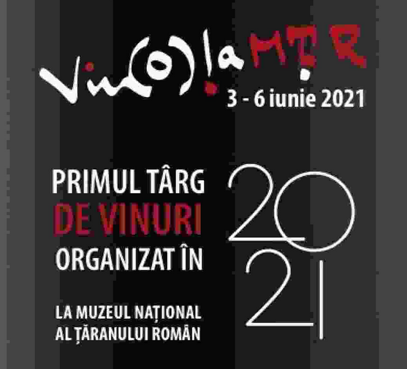 Mai multe detalii despre temele abordate în cadrul conferinței găsiți pe www.csrexcellence.ro.
Parteneri ai ediției din acest an sunt:
Primul Târg de vinuri din epoca post-pandemică are loc la Muzeul Național al Țăranului Român, Wall-Street28 Mai 2021 16:23, Social Ultima ora
În primele zile ale revenirii la viață a economiei românești, industria vinicolă face rapid primii pași reîntâlnindu-se față în față cu publicul iubitor și consumator de vinuri și cu reprezentanții HORECA din București, organizând primul Târg de vinuri al ultimilor 2 ani și probabil primul târg specializat din România din aceeași perioadă. Producătorii români de vinuri vor oferi spre degustare majoritatea vinurilor lansate pe piață în 2020 și 2021, într-o locație predestinată pentru acest eveniment, ce își propune relansarea pieței de vinuri premium românești: la Muzeul Național al Țăranului Român.
Vin(o)laMTR este un proiect pilot, care va genera statistici relevante, folositoare Guvernului în strategia de relansare a industriei de evenimente.
Categoria vinuri și în special cea de vinuri premium destinate HORECA au fost printre cele mai lovite de efectele generate de pandemia COVID 19, iar revenirea nu va fi ușoară, însă producătorii români arată că știu să se mobilizeze chiar și în timpul atât de scurt care a fost alocat organizării târgului și să se prezinte în fața publicului în cea mai bună formă, la un eveniment structurat după toate normele de etichetă care guvernează organizarea unei expoziții de vinuri.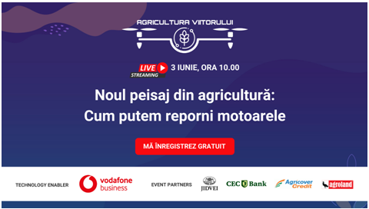
Evenimentul va reuni între 40 și 50 de crame, marea majoritate din România și aproximativ 400 de etichete diferite, plus un VIP Lounge, unde consumatorii vor putea să deguste vinurile din categoria Super-premium și Ediții Limitate.
Alegerea de a organiza Târgul în aer liber și de a nu aștepta momentul prielnic organizării lui într-o locație la interior nu este dictată doar de nevoia de a relua rapid contactul direct al industriei cu piața sau de regulile și normele sanitare în vigoare, ci și de acceptarea unui adevar de netăgăduit: pentru a se bucura la maximum de vinuri, consumatorul trebuie să se simta în largul lui, iar astăzi publicul nu se mai simte confortabil în locații aglomerate la interior. Acesta este un adevăr care va ramane valabil destul de mult timp chiar și după ce pandemia va fi trecut.

Cine poate participa la târgul de vinuri
Organizarea Târgului va fi foarte strictă, în conformitate cu toate normele sanitare în vigoare, participarea fiind posibilă doar pentru persoanele care sunt vaccinate împotriva virusului SARS-CoV-2 și pentru care au trecut 10 zile de la finalizarea schemei complete de vaccinare, persoanele care prezintă rezultatul negativ al unui test RT-PCR pentru infecția cu virusul SARS-CoV-2 nu mai vechi de 72 de ore sau rezultatul negativ certificat al unui test antigen rapid nu mai vechi de 24 de ore, precum și pentru persoanele care se află în perioada cuprinsă între a 15-a zi și a 90-a zi ulterioară confirmării infectării cu SARS-CoV-2, fapt dovedit prin documente medicale (test RT-PCR pozitiv la data diagnosticului, bilet de externare din spital sau test care să dovedească prezența de anticorpi de tip IgG efectuat cu maxim 14 zile anterior desfășurării activității).
Organizatorul evenimentului va instala la intrarea in incinta Târgului un punct de testare rapidă, asigurând astfel posibiliatea de a participa și celor care nu pot prezenta una dintre variantele de mai sus.
Târgul va fi organizat de CONNSOLA, un grup de companii ce își propune relansarea industriei de evenimente specializate și evenimente generaliste, sub marca Făcut în Țara Mea, brand al ACDBR – Asociația Companiilor de Distribuție de Bunuri din România, proiect ce are ca scop creșterea consumului de produse fabricate în România, pentru a impulsiona relansarea economiei românești.
Parteneri ai evenimentului sunt: Muzeul Național al Țăranului Român, Asociația Companiilor de Distribuție de Bunuri din România, Old Team Distribution, Aquila Group și Pagina de Vin.
Lactatele vegetale pot folosi în denumire termeni precum „lapte”, „unt”, „brânză” și „iaurt”Anca Olteanu , 28 Mai 2021 -
Parlamentul European, Consiliul European și Comisia Europeană au respins amendamentul 171, proiectul legislativ avansat de către comisia AGRI care urmărea să impună restricții asupra alimentelor pe bază de plante, potrivit unui comunicat de presă.
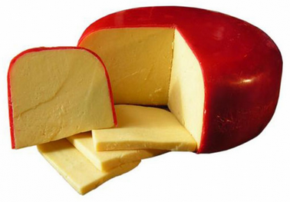Implicațiile Amendamentului 171 ar fi presupus interzicerea următoarelor aspecte:
- Folosirea pentru laptele vegetal a formatelor de ambalare cunoscute, cum ar fi cutia de carton, sau blocarea pachetelor de margarină pe bază de plante.
- Prezentările vizuale ale alimentelor pe bază de plante, dacă ar putea fi considerate că „evocă” sau „imită” lactatele - de exemplu, o imagine a unui vârtej lăptos pe un pachet de băutură de ovăz.
- Afirmațiile științifice care compară alimentele pe bază de plante cu produsele lactate, de exemplu, „jumătate din emisiile de carbon rezultate din producția untului din lapte”, în toate comunicăriile, inclusiv în mediile digitale și sociale.
- Informații despre alergeni, cum ar fi „nu conține lapte;”
- Termeni descriptivi utili, cum ar fi „cremos”, „untos”, „utilizare ca smântână de gătit” sau „alternativă vegană la iaurt”.
Amendamentul a determinat nemulțumirea din partea consumatorilor și a industriei produselor vegetale și a fost atacat de mai mulți consumatori, dar și de ONG-uri, Confederația Consumatorilor și Utilizatorilor și Organizația Europeană a Consumatorilor.
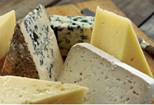 Parlamentul European, Comisia Europeană și Consiliul de Miniștri au început negocierile trialogului, care acoperă subiecte din cadrul Organizării Comune a Piețelor Produselor Agricole (OCP), la 21 aprilie. Negocierile legate de Politica Agricolă Comună și OCP au început în noiembrie 2020, amendamentul 171 fiind anunțat la scurt timp după angajamentul public de a reduce emisiile gazelor cu efect de seră cu 55% până în 2030.

COMERT SI ALIMENTATIE PUBLICA
Afacerile antreprenoriale din comerţul alimentar au ieşit câştigătoare după primul an de pandemie, cu creşteri de chiar peste 20%, Cristina Roşca , 27.05.2021,
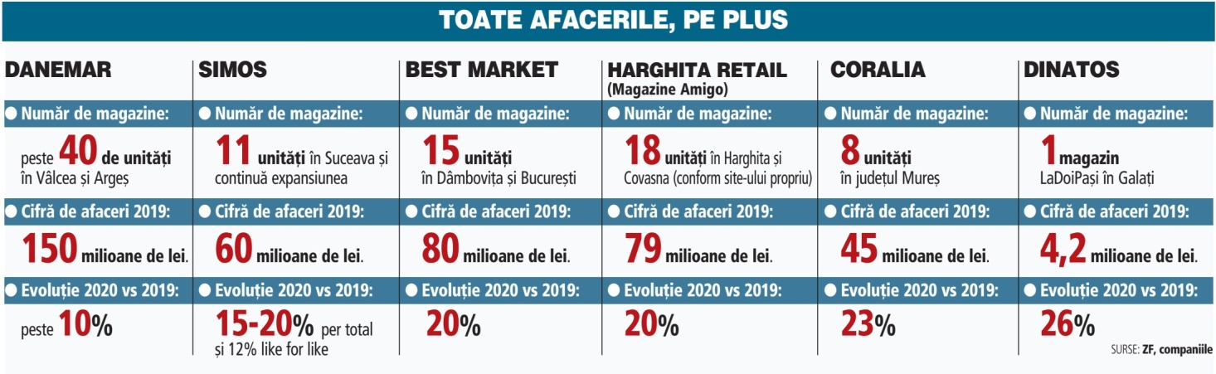
♦ Pandemia de COVID-19 a produs o schimbare şi în comerţul alimentar local, mai exact a readus în prim-plan afacerile antreprenoriale, fie că e vorba de businessuri specializate, fie de magazine de proximitate active în comerţul tradiţional
♦ Este aceasta o schimbare de durată sau trend de moment?
♦ ZF a început o nouă campanie editorială - Noua realitate. Ce luăm bun din ultimul an -, un proiect prin care ne propunem să arătam care sunt resursele câstigate în pandemie şi care pot fi maximizate de acum înainte pe fiecare sector din business.
Retailerii independenţi din comerţul alimentar, acele afaceri antreprenoriale ce operează unul sau mai multe magazine, şi-au majorat afacerile în 2020, primul an de pandemie, cu peste 10% sau chiar peste 20%, evoluţia bună fiind susţinută de faptul că anul trecut comportamentul de consum s-a schimbat.
În primele luni de pandemie, oamenii au fost sfătuiţi de către autorităţi şi totodată nevoiţi să meargă la cumpărături la magazinul cel mai apropiat de casă.
Acest obicei de consum a rămas şi după lockdown, când de teamă sau din comoditate unii consumatori au ales un magazin de bloc sau un chioşc apropiat şi mai puţin aglomerat în detrimentul unui magazin modern, arată datele din piaţă culese de la executivi din industrie şi de la companii de cercetare de piaţă. Această schimbare se vede în cifrele afacerilor antreprenoriale din comerţ.

Retailerul german Penny, ce operează o reţea de circa 280 de magazine cu profil discount, vrea să crească numărul de magazine care au şi măcelărie, de la 135 în prezent la 375 până în 2029, Roxana Rosu 28.05.2021,
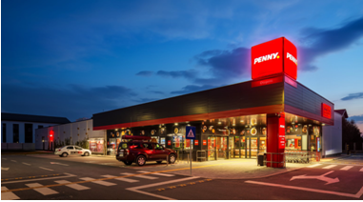 Retailerul german Penny, ce operează o reţea de circa 280 de magazine cu profil discount, vrea să extindă parteneriatele locale pentru a creşte numărul de magazine care au şi măcelărie, de la 135 în prezent la 375 până în 2029.
În prezent, compania colaborează cu 15 parteneri regionali care şi-au deschis măcelării în reţeaua sa.
Parteneriatele cu măcelăriile au debutat în 2013, din dorinţa de a completa sortimentul din magazine şi a aduce aproape expertiza cunoscătorilor de cărnuri.
Obiectivul Penny este ca până în 2023 circa 60% din sortiment să fie produs, procesat şi să aibă ingredientul principal din România. În prezent, la nivelul reţelei peste 85% din furnizori sunt înregistraţi în România şi peste 65% produse sunt fabricate în România.

UPDATE: Jurnal RetailZoom: Paştele a reanimat vânzările de produse FMCG , La zi , Vineri, 28 Mai 2021
Perioada sărbătorilor pascale aduce vânzări peste nivelul anului trecut (+15.8% vs. +5.4%), arată cel mai recent Jurnal de vânzări realizat de RetailZoom.
Toate sectoarele sunt responsabile de creșterea consumului, cel al produselor de îngrijire personală remarcându-se prin cea mai bună dinamică (+21.6%), redevenind un influențator pozitiv pentru evoluția coșului de cumpărături.
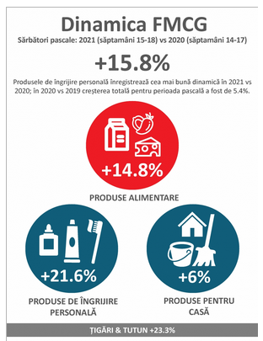 Spre deosebire de perioada analizată în ediția anterioară a Jurnalului (ianuarie & februarie), când doar 3 sectoare înregistrau dinamici ce depășeau 10%, acum 10 sectoare dețin această performanță vs 2020.
Dintre alimente, lactatele și gustările dulci recâștigă spațiu pe lista de cumpărături (cu dinamici de peste +20 și 15%), iar băuturile rămân în top din același punct de vedere (+33% pentru răcoritoare și +21,5% alcoolice). Mâncarea pentru animalele de companie beneficiază de o parte mai mare din bugetul familiilor, lucru evidențiat prin dinamica vânzărilor și creșterea portofoliului de produse în majoritatea magazinelor.
Dublarea vânzărilor apei îmbogățite cu arome de fructe / vitamine (+124%) și accelerarea consumului de ceai rece preambalat (+72%) din categoria băuturilor răcoritoare, confirmă orientarea consumatorilor spre produse sănătoase.
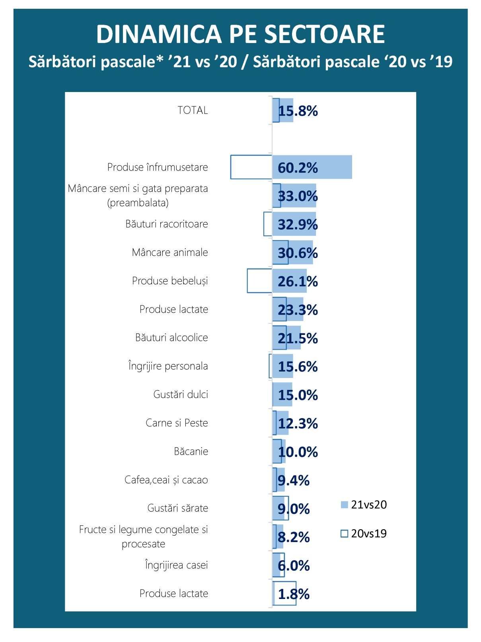
Sub influența relaxării măsurilor de restricție și implicit, de revenire a petrecerii sărbătorilor în normalitate, se reia obiceiul de utilizare a produselor de înfrumusețare (+60%) și al celor de îngrijire personală (+16%). Revin în centrul atenției produsele pentru machiaj, păr și unghii, parfumurile, produsele de protecție solară.
După explozia vânzărilor de dezinfectanți de mâini de anul trecut (peste 1000% creștere), în perioada sărbătorilor pascale din acest an, categoria este pe o pantă descendentă. Pe același trend se află și șervețelele umede și spirtul.
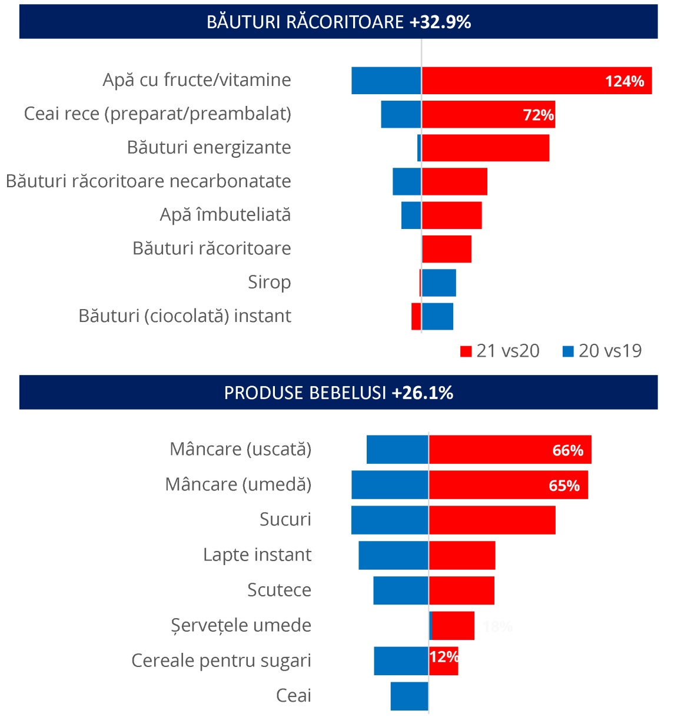

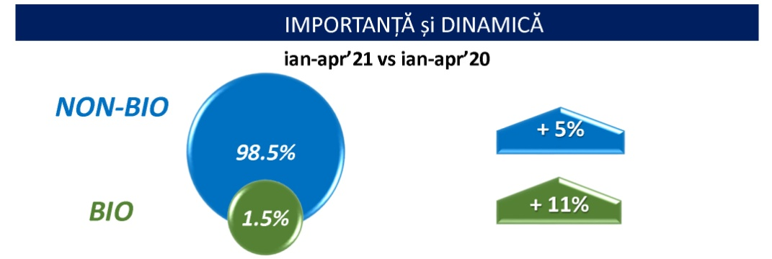
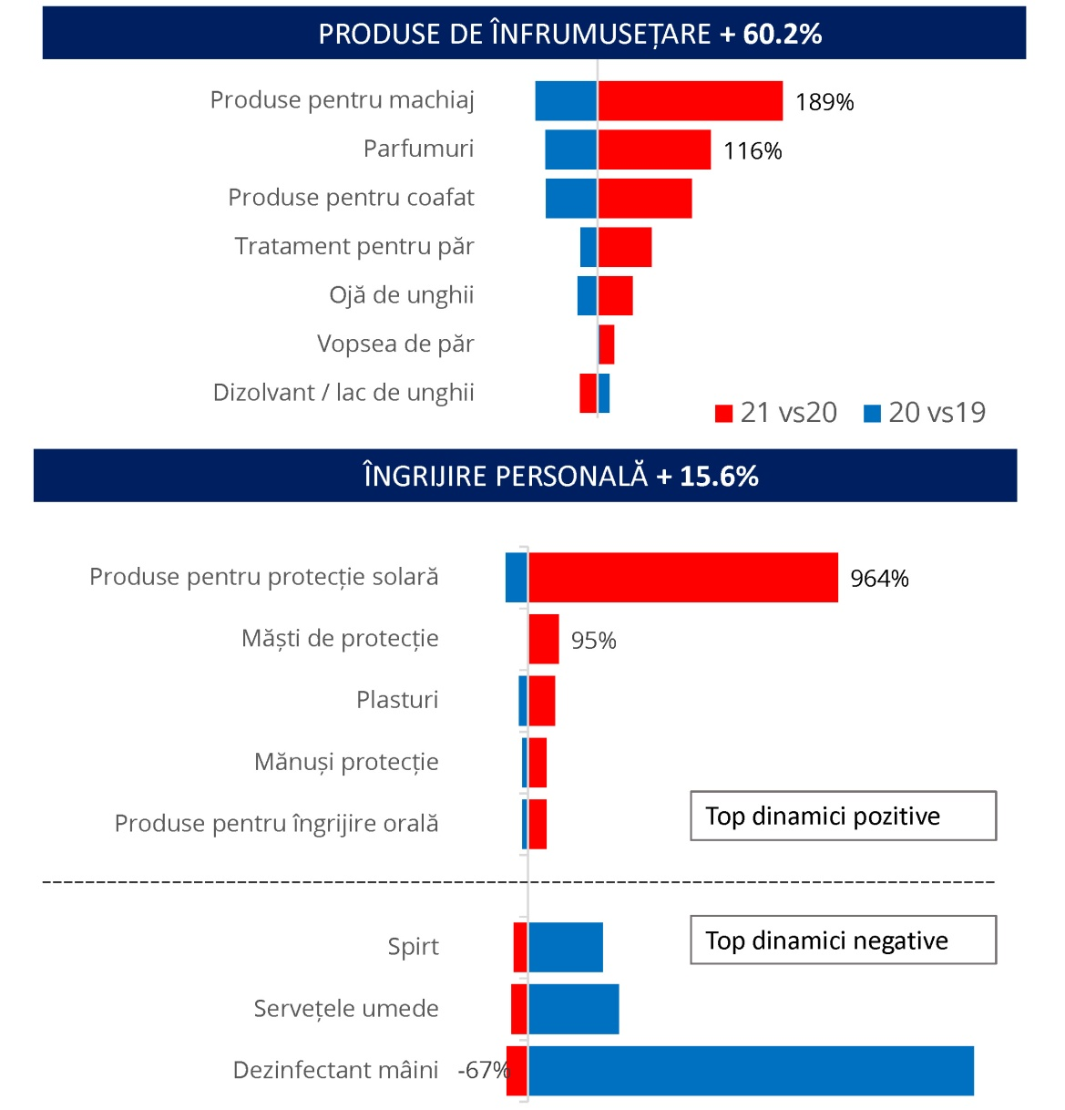

Segmentul BIO arată un progres mai mare decât cel NON-BIO in perioada de început de an 2021 versus aceeași perioadă a anului trecut, dar păstrează o importanță relativ constantă.
Cumpărăturile în pachete cu mai multe produse (multipli) sunt îndeosebi accelerate la alimente în 2021 comparativ cu 2020 (+22% vs +5%)
Creșterile de preț in 2021 (ian.-apr.) au fost în general de 2,2% față de 2020:
- Alimente +2,4%;
- Îngrijire personală +4,5%;
- Casă +4,6%.
Toate informațiile incluse în Jurnalul de Vânzări se referă la indexul de date scanate de RetailZoom compus din peste 3.400 de magazine din comerțul modern internațional:
Canal de proximitate (convenience și supermarket)
- Carrefour market,Carrefour express,dm, Inmedio, Mega Image, Shop & Go, Penny, Profi, XPress
Canal de magazine de format mare
- Cora, Carrefour hyper, Metro
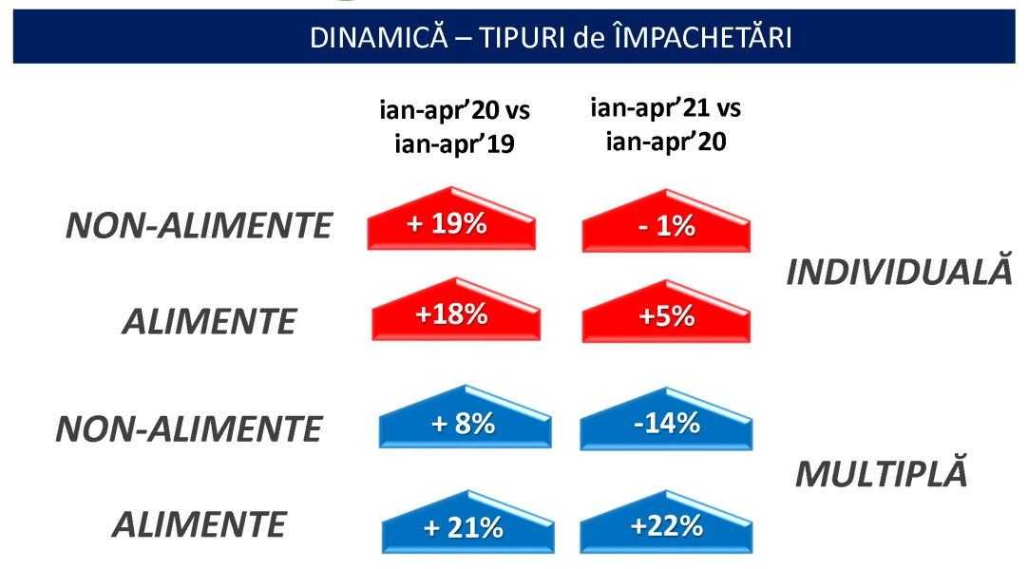
Total FMCG acoperit se referă la 194de categorii: produse alimentare, de îngrijire personală și a casei, tutun & țigări.
Întregul raport se referă la evoluția vânzărilor valorice (RON) din perioada sărbătorilor pascale:
12 aprilie - 9 mai 2021 versus 30 martie - 26 aprilie 2020.
Care sunt motoarele de susținere ce vor aduce un coș de cumpărături mai bogat
Bogdana Gheorghe, Managing Director, RetailZoom România
2021 prezintă toate şansele să fie un an care să menţină creşterea din anii trecuţi, ba chiar să aducă şi un plus peste ce am înregistrat ca avans al vânzărilor în primul an de pandemie. Concret, ne aşteptăm la o creştere double digit în 2021 vs 2020, de cel puţin 10-12% în valoare.
Creşterea în valoare pe care o anticipăm în comerţul modern din România va avea, în opinia noastră, câteva motoare de susţinere ce vor aduce pe lângă inflaţie, un coş de cumpărături în creştere, mai bogat:
· Reluarea cumpărăturilor de impuls, de răsfăţ şi de consum în afara casei, odată cu reducerea restricţiilor de deplasare, redeschiderea şcolilor, a restaurantelor şi a spaţiilor dedicate petrecerii timpului liber şi sportului, reluarea evenimentelor.
· Menţinerea şi dezvoltarea obiceiurilor de consum de produse sănătoase (light, diet, bio, naturale, proaspete sau fără conservanţi) ce sunt de obicei mai scumpe sau ce au un termen de valabilitate mai mic, sunt ambalate în cantităţi mai mici şi, implicit, generează valori mai mari ale cumpărăturilor.
· Atenţia acordată unui stil de viaţă mai sănătos şi, implicit, nutriţiei, este validată de dinamica în continuare pozitivă a segmentelor Diet/Light şi BIO.
a) Băuturile răcoritoare carbonatate şi necarbonatate, laptele, ceaiul rece preambalat, cerealele pentru mic dejun, băuturile energizante se număra printre categoriile principale care acordă atenţie mare segmentului Diet/Light şi care implicit generează dezvoltarea acestuia – în total creşterea acestui segment pentru începutul de an 2021 a fost de 16% faţă de aceeaşi perioadă din 2020 (ianuarie - aprilie), de aproape 5 ori mai mare decât dinamica înregistrată de produsele obişnuite în aceste categorii (3,3%).
b) Producătorii răspund interesului pentru BIO, manifestat din ce în ce mai mult de consumatorii români, extinzându-şi portofoliul şi obţinând astfel o creştere de 11% vs 5% creşterea produselor obişnuite. În comerţul modern, segmentul BIO a fost diversificat cu peste 100 de SKU-uri. În topul alimentelor BIO se afla laptele, ouăle, acestea având cea mai mare contribuţie la creşterea segmentului (aproximativ 30%). Preferinţa pentru produsele BIO continuă cu carne crudă, mezeluri, brânză ambalată, cereale pentru mic dejun.
· Consolidarea preocupării consumatorilor pentru responsabilitatea socială a brandurilor prin alegerea opţiunilor sănătoase asociate ambalajelor (ambalajele de tip sticlă, carton şi dozele/can) ce aduc o uşoară creştere în valoarea produselor; acest tip de ambalaje continua să crească, aducând aproape 1pp în dinamica din ultimele 12 luni faţă de perioadă anterioară. Ambalajele de plastic continuă şi ele să scadă cu aproximativ 1pp raportat la aceeaşi perioadă.
· Reluarea activităţilor micilor afaceri, ce se aprovizionează nu doar de la distribuitori şi magazine tip cash&carry sau engros-uri, ci şi direct din supermarketuri şi hipermarketuri.
· Menţinerea obiceiurilor de a achiziţiona ambalaje mai mari pentru categorii de curăţenie, de îngrijire personală, în paralel cu asigurarea unei varietăţi de arome şi de beneficii ce înseamnă în fapt mai multe produse achiziţionate.
· Menţinerea preocupărilor pentru produse de dezinfectare şi a frecvenţei de curăţenie a spaţiilor (acasă ori în afara casei).
· Reluarea frecvenţei de cumpărare pentru produsele de îngrijire personală şi de înfrumuseţare, din moment ce ocaziile de socializare şi de petrecere a timpului în afara casei încep să crească (ne-a fost dor tuturor de întâlnirile de poveşti cu prietenii, în aer liber, de evenimente de tip concert sau chiar de serbările pe scenă ale copiilor).

PENNY România vrea să ajungă la 375 de măcelării deschise la nivel național până în 2029 , La zi , Vineri, 28 Mai 2021
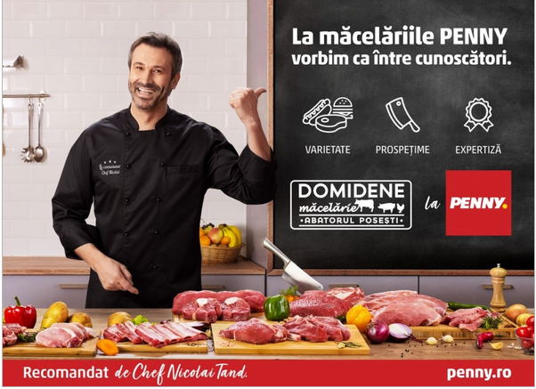 PENNY, unul dintre cei mai activi retaileri din România, își propune să extindă parteneriatele cu măcelăriile din regiuni pentru a oferi produse românești cu un puternic specific local. Retailerul vizează ca numărul magazinelor din rețea care au măcelării să crească de la 135, în prezent, la 375, până în 2029. În prezent, compania colaborează cu 15 parteneri regionali care și-au deschis măcelării în rețeaua sa.
Parteneriatele PENNY România cu măcelăriile au debutat în 2013, din dorința de a completa sortimentul din magazine și a aduce aproape expertiza cunoscătorilor de cărnuri. Măcelăriile partenere extind și mai mult sortimentul cu carne proaspătă și produse din carne al retailerului, venind cu propria ofertă, calibrată la cererea locală.
Măcelariile partenere reprezintă o altă dovadă că PENNY susține industria de carne locală. Pe parcursul ultimilor ani, discounterul și-a extins și oferta de carne din magazine, carnea proaspătă fiind în prezent 100% românească. Obiectivul TRIPLU RO prin care, până în 2023, 60% din sortiment să fie produs, procesat și să aibă ingredientul principal din România.
Daniel Gross, CEO PENNY România, a declarat: „Clienții noștri apreciază carnea gustoasă, de calitate, provenită din surse verificate. Știm că măcelăriile au tradiție uneori îndelungată, propriile rețete, expertiză și se bucură de încrederea consumatorilor. De aceea, le aducem mai aproape de clienți și le oferim varietate. Vedem aceste parteneriate ca pe o colaborare între cunoscători. În același timp, parteneriatele cu măcelării sunt o dovadă a angajamentului PENNY față de România prin susținerea producătorilor și furnizorilor locali și regionali”.
PENNY România va începe să testeze și specialități în zona București-Ilfov împreună cu partenerul Domidene, marcând această mișcare prin campania „La măcelăriile PENNY vorbim ca între cunoscători”. În cadrul măcelăriilor Domidene, cunoscătorii, clienții, întâlnesc alți cunoscători: măcelarii și bucătarii. Astfel, specialitățile din carne regionale sunt recomandate chiar de către chef Nicolai Tand, care transmite și secrete din lumea măcelarilor. Mai multe detalii puteți vedea aici: https://youtu.be/Vyt_mvVMoB8.
PENNY Punct reprezintă evoluția strategică a Penny Market în România și este structurată foarte clar în șapte piloni cheie: experiență îmbunatațită în magazine, expansiune, produse românești, oameni, digitalizare, sustenabilitate și comunicare integrată.
Măcelariile partenere sunt parte din pilonul strategic produse românești care se bazează pe dezvoltarea portofoliului cu proveniență românească. Cu produse create pe gustul românilor, cele peste 30 de mărci proprii sunt acum în prim plan. PENNY este discounterul românesc cu peste 85% din furnizori înregistraţi în România şi cu peste 65% produse fabricate în România.
Nu în ultimul rând, pilonul comunicațional „Economisim bani, nu dragoste” și toate elementele identității vizuale PENNY Punct sunt integrate în fiecare nou magazin din rețeaua PENNY.

Studiu: Impactul pandemiei de COVID-19 asupra consumului de alimente ,28 May 2021 | de Simona Popa
Românii au fost chibzuiți în ceea ce privește cheltuielile alimentare din ultimul an și au continuat să cumpere mărci cunoscute, arată datele studiului „Impactul pandemiei de COVID-19 asupra consumului de alimente” realizat de Starcom România. Potrivit cercetării de piață, 2020 a fost anul în care românii au devenit mai conștienți de ceea ce consumă și au căutat alimente sănătoase.
Drept urmare, aproape 90% dintre ei au evitat produsele cu aditivi, 86% au folosit ingrediente naturale sau organice în prepararea mâncării, iar 82% au evitat băuturile carbogazoase. Totodată, pe parcursul anului trecut, românii au fost atenți la prețul alimentelor cumpărate: 85%.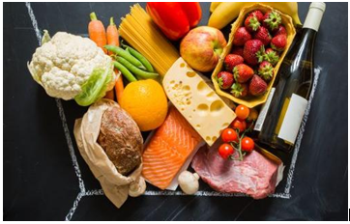„Perioada pandemică a accentuat nevoia românilor din mediul urban de a avea un stil de viață mai sănătos pentru a contrabalansa sedentarismul și a crescut gradul de apreciere a meselor în familie. Legumele și fructele au fost la mare căutare în dieta românilor în această perioadă, în detrimentul produselor cu aditivi și conservanți artificiali.
Totodată, contextul pandemic a creat mediul perfect ca oamenii să gătească mai mult în casă, acordând o mai mare atenție produselor folosite în prepararea mâncării, ingredientelor naturale sau chiar organice”, declară Andreea Zanfir, Consumer Insights & Research Coordinator, Starcom România.
Principalele trăsături de comportament la cumpărăturile de alimente
În mod firesc, pandemia i-a determinat pe români să cumpere mai mult ca în alți ani alimente ambalate, din motive de igienă (93%), dar aceștia au continuat să cumpere și alimente neambalate, în principal din motive de protejare a mediului (82%). Totodată, românii s-au orientat către alimente neperisabile sau cu un termen de expirare mai generos (84%), au făcut cumpărăturile pe baza unor liste stabilite anterior (83%) și au achiziționat cantități mari deodată (74%), pentru a se aproviziona și evita spațiile aglomerate. În mare măsură, respondenții au declarat că s-au orientat către alimente la oferte speciale (90%), acordând o mai mare atenție prețului comparativ cu alți ani. Cu toate acestea, mărcile cunoscute au rămas printre alegerile consumatorilor, precum și produsele gustoase, consumate pentru a satisface nevoia de răsfăț.
De unde își cumpără românii alimente
Magazinele fizice (supermarket-urile/hypermarket-urile) rămân principalele mijloace ale românilor din mediul urban de a-și face cumpărăturile săptămânale. Ocazional, de cel mult 2-3 ori pe lună, aceștia apelează și la cumpărăturile online de alimente.
Principalele criterii pentru selecția alimentelor
Pe lângă preț (69%), românii au luat în considerare și alte criterii atunci când au ales să își cumpere alimentele: calitatea produselor (68%), prospețimea (56%), experiența anterioară (39%) și lista de ingrediente (37%).
Persoanele tinere, cu vârsta cuprinsă între 18 și 34 de ani, au fost mai atrase de ambalaj și promovare/reclamă, comparativ cu alte segmente de vârstă, în timp ce pentru adulții de peste 55 de ani a contat în mai mare măsură prospețimea, experiența personală, ingredientele naturale și mărcile preferate.
Consumul de alimente sănătoase
În perioada pandemiei, sănătatea a devenit o preocupare majoră pentru români. Astfel, au început să fie mai conștienți de ceea ce consumă: aproape 90% dintre ei au evitat alimentele cu aditivi și conservanți artificiali, 86% au folosit ingrediente naturale sau organice în prepararea mâncării, iar 82% au evitat băuturile carbogazoase.
Gătitul, totodată hobby și motiv de socializare
Gătitul a devenit unul dintre hobby-urile dezvoltate de persoanele din mediul urban în perioada pandemiei. În plus, noul context a determinat schimbări în obiceiurile de gătit: oamenii au încercat noi rețete (88%) și tipuri de mâncare (86%) și au pregătit deserturi de casă pentru a crea momente de răsfăț în familie (82%).
Deși 84% dintre respondenți au declarat că mâncarea este o componentă importantă în viața lor socială, persoanele din mediul urban au fost precaute în perioada pandemiei: au luat mesele în familie (87%), în fața televizorului (67%), sau în fața computerului (57%).
Evoluția preferințelor de consum alimentar
Românii au început să consume mai multe produse sănătoase în timpul pandemiei: 38% dintre ei au consumat mai multe legume proaspete, 37% mai multe fructe proaspete și 29% mai mult ceai și produse lactate (iaurt, brânzeturi) comparativ cu alți ani. Cafeaua a fost, la rândul ei, mai consumată comparativ cu anii anteriori (28%), în special în rândul persoanelor active cu vârste cuprinse între 18-34 ani (34%).
Pe de altă parte, românii au consumat mai puține alimente congelate și semi-preparate, cât și mai puține băuturi alcoolice. Persoanele cu vârsta cuprinsă între 25-34 ani și-au schimbat cel mai mult comportamentul alimentar.
Top alimente consumate
Pentru 7 din 10 români din mediul urban, fructele și legumele proaspete au devenit indispensabile în perioada pandemică. Similar, cafeaua (62%), produsele lactate (58%) și carnea de pasăre (55%) reprezintă acum elemente de bază în dieta românilor.
Top ingrediente folosite în mâncare
Totuși, carnea continuă să fie unul dintre produsele principale folosite la gătit (64%), alături de fructe și legume (58%), urmate de condimente (52%) și uleiuri (52%). Alte produse folosite sunt orezul, produsele lactate și peștele.
Persoanele mai tinere au fost mai atrase să folosească făină și produse din făină, precum și fructe congelate, legume și zahăr, comparativ cu alte segmente de vârstă.
Metodologie
Studiul a fost realizat de agenția de media Starcom, prin interviuri online, pe un eșantion de 806 persoane, de sex feminin și masculin, cu vârsta peste 18 ani, utilizatori de internet, din mediul urban, în perioada 28 aprilie – 10 mai 2021. Noul studiu face parte din HumaGraphExperience, o serie de infografice lunare realizate de Starcom România, bazate pe studii cantitative, care analizează caracteristicile unor grupuri țintă, în raport cu anumite categorii de produse (dulciuri, bere sau consumul de produse de lux), la o anumită ocazie (Paște, Crăciun, Black Friday) sau un nou fenomen de comunicare (de exemplu, marketing influencer, adoptarea tehnologiei).
Analiză: 10% din utilizatorii retailului alimentar vor să renunțe la activitatea online, după încheierea pandemiei, Anca Olteanu , 28 Mai 2021 - Interviuri și Analize
Pandemia de coronavirus a adus clienți digitali noi în retailul alimentar și în industria de fashion, iar 13%, respectiv 21% din totalul acestora sunt noi. Cu toate că numărul lor a crescut, acesta este așteptat să scadă după ce pandemia se va încheia, conform datelor transmise la solicitarea Retail.ro de firma de management McKinsey & Company.
Aproximativ 13% din clienții retailului alimentar sunt clienți digitali noi, de mai puțin de șase luni, în timp ce circa 29% sunt clienți digitali pe termen lung, de mai mult de șase luni. Pentru retailul de fashion, 21% sunt clienți digitali noi, iar 42% sunt cumpărători de mai bine de jumătate de an.
Circa 65% dintre cumpărătorii care au apelat la varianta de retail alimentar în online au între 25 și 54 de ani. Grupa de vârstă majoritara, cu 25% din totalul creșterii în retailiul alimentar, este de 35-44 de ani. Pentru fashion, trendul este similar, 69% din consumatori având vârsta între 25 și 54 ani, grupa de vârstă majoritara fiind între 25 și 34 de ani, conform unui studiu realizat de McKinsey & Company în ultimele șase luni.
Per total la nivel de țară, diferența dintre sexe este minoră, 51% din noii consumatori digitali fiind femei. La nivel de industrie totuși, diferențele sunt mai mari. Spre exemplu, în fashion, 60% dintre cumpărători sunt femei, iar 40% sunt bărbați. Retailul alimentar, divertismentul și călătoriile sunt cele trei industrii în care diferențele dintre bărbați și femei sunt abia perceptibile, mai puțin de 3%.

10% din utilizatorii retailului alimentar vor să renunțe la online
În toate sectoarele sunt utilizatori care ar putea folosi mai puțin sau chiar renunța la serviciile digitale după ce pandemia se va încheia. Aproximativ 10% din utilizatorii digitali din sectorul de retail alimentar și fashion consideră să își reducă sau chiar să renunțe la activitatea online. Prin comparație, în educație ponderea este de 26%, iar în sectorul bancar ajunge la 6%.
La nivelul tuturor industriilor, aproximativ 2,5 milioane de români intenționează să își reducă activitățile online după încheierea pandemiei, în contextul în care rata de utilizare a serviciilor digitale în România a crescut într-un ritm accelerat, iar aproximativ 4,1 milioane de români devenind utilizatori începând cu 2019, ceea ce a ridicat numărul total la 10,8 milioane de persoane.
UNIUNEA EUROPEANA

Planul de relansare economică al UE a fost aprobat de toate statele membre , 02:22 actualizat: 02:23
Parlamentele Austriei și Poloniei au aprobat joi planul european de redresare în valoare de 672 de miliarde de euro, destinat susținerii depășirii consecințelor economice ale pandemiei de COVID-19, ]ncheind procesul de ratificare la nivelul UE.
„Cu voturile pozitive ale parlamentelor austriac și polonez de astăzi, cele 27 de state membre au finalizat procesul de aprobare parlamentară”, a anunțat, pe Twitter, comisarul european pentru buget, Johannes Hahn, scrie Agerpres.
Cu o valoare fără precedent, 672 de miliarde de euro de subvenții și împrumuturi acordate țărilor membre UE, mecanismul finanțat în premieră printr-un recurs comun la împrumuturi întruchipează solidaritatea europeană în fața crizei provocate de COVID-19.
Punerea în aplicare a planului încheiat în iulie 2020, după negocieri dificile, a fost adesea criticată pentru lentoarea sa.
Primele plăți, care urmează să finanțeze proiecte de investiții ale statelor membre în tranziția verde și digitală, sunt în cel mai optimist caz prevăzute pentru sfârșitul lunii iulie.
Ratificarea de către cele 27 de state membre fiind esențială pentru a se putea împrumuta banii necesari pe piețe, o singură semnătură lipsă ar fi putut duce la eșecul proiectului.
Fiecare stat membru are posibilitatea de a prezenta la Bruxelles un plan de investiții asociat unor reforme structurale.
Un total de 19 state și-au prezentat deja proiectul Comisiei Europene, care are la dispoziție două luni pentru a le examina și aproba. Consiliul European va avea apoi o lună la dispoziție pentru a da undă verde.
„Scopul este ca fondurile să înceapă să fie acordate în această vară”, a declarat vicepreședintele Comisiei Europene, Valdis Dombrovskis, într-o întâlnire la Lisabona sâmbătă. El a promis că serviciile sale vor „încerca să grăbească puțin” procesul de evaluare a acestora. „Lucrăm cât mai repede posibil, dar acestea sunt evaluări complexe”, a avertizat Dombrovskis.
Spania și Italia ar urma să fie principalele state beneficiare, cu aproape 70 de miliarde de euro fiecare, urmate de Franța, cu aproape 40 de miliarde.
Banii ar trebui să permită finanțarea renovării termice a clădirilor, proiecte feroviare, stații de încărcare pentru vehicule electrice, rețele de telecomunicații de mare viteză sau chiar infrastructuri de stocare a datelor.
Comparativ, în Statele Unite a fost deblocat mai repede un ajutor mai important, iar campania de vaccinare mai rapidă a permis economiei americane să înceapă mai devreme relansarea economică.

Care este impactul Politicii Agricole Comune a UE asupra statelor terțe
EURACTIV , 27 Mai 2021 - 18:31 actualizat: 27 Mai 2021 - 18:33
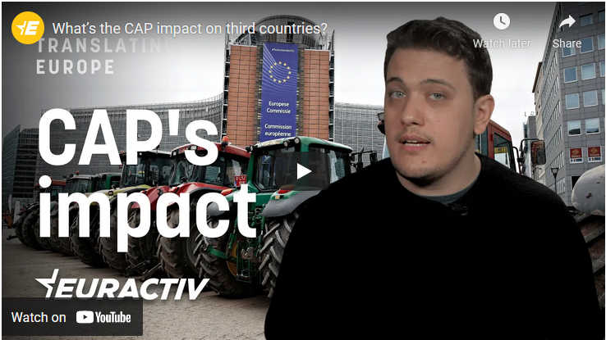 https://youtu.be/1AN_GtaJZgI
Deși Europa a renunțat la subvenționarea exporturilor de produse agricole, Politica Agricolă Comună continuă să joace un rol important în formarea prețurilor pe piețele internaționale.
De fapt, principala schemă de subvenții pentru fermierii din UE are un impact semnificativ asupra altor state, în special a celor care nu își permit un sistem similar de plăți directe.
Principala problemă cu plățile directe este că acestea pot crea o denaturare a pieței la nivel global. Iar principala critică este că, într-un fel, PAC subvenționează în continuare exporturile UE prin plățile directe, pentru că, pur și simplu, în alte locuri subvențiile guvernamentale nu sunt la fel de mari și asta face ca produsele agricole din respectivele țări să fie mai puțin competitive în comparație cu cele din UE.
Care sunt riscurile pentru piețele de produse agro-alimentare - aflați din acest video explicativ realizat de EURACTIV (subtitrarea în limba română este accesibilă din meniul Youtube).
Autor: Gerardo Fortuna, video: Jacques Vermeer. Traducerea și adaptarea: Bogdan Neagu

UE extinde negocierile cu privire la reforma Politicii Agricole Comune
G.U. Internaţional / 28 mai
Discuţiile statelor UE privind reforma Politicii Agricole Comune vor continua vineri, a anunţat joi seară Comisia Europeană, după ce negociatorii nu au reuşit să ajungă la un acord referitor la reglementările menite să-i ajute pe micii fermieri şi să facă sectorul agricol mai verde, transmite Reuters, potrivit Agerpres.
Miniştrii europeni ai Agriculturii au demarat miercuri o reuniune de două zile pentru a da un impuls negocierilor între eurodeputaţi şi reprezentanţii statelor membre, negocieri care au început marţi.
Cele 27 de state membre UE au căzut de acord în luna octombrie 2020 cu privire la o reformă a Politicii Agricole Comune care se va aplica începând din ianuarie 2023, cu un buget de aproximativ 387 miliarde de euro pe o perioadă de şapte ani, dintre care 270 miliarde de euro sub formă de subvenţii directe către fermieri.
În paralel, Parlamentul European a adoptat propria sa foaie de parcurs şi, între timp, eurodeputaţii şi capitalele statelor membre bat pasul pe loc: cele două părţi trebuie să ajungă la o înţelegere pentru ca noua Politică Agricolă Comună să intre în vigoare, notează sursa citată.
"Negocierile încă continuă în cadrul acestui super trilog şi ne vom întâlni din nou mâine dimineaţă", a scris pe Twitter comisarul pentru agricultură, Janusz Wojciechowski.
"Trilogul" se referă la negocierile trilaterale ale Comisiei cu statele membre UE şi cu Parlamentul European, care trebuiau iniţial finalizate miercuri.
Rămân în continuare mai multe puncte de dispută, în special cu privire la compatibilitatea din PAC şi strategiile europene din "Pactul verde" (care vizează ajungerea la neutralitatea emisiilor de carbon în 2050) şi cea privind "De la fermă la furculiţă" (securitatea alimentară). Aceste strategii vizează reducerea cu 50% a utilizării pesticidelor până în 2030, precum şi rezervarea a unui sfert din terenurile arabile pentru culturile bio, obiective ambiţioase, dar care nu se regăsesc în PAC.
În centrul dezbaterilor este noul sistem al "eco-regimurilor", adică primele acordate fermierilor care participă la programe de mediu mai stricte.
Eurodeputaţii cer ca statele membre să aloce cel puţin 30% din plăţile directe care vin de la UE pentru exploataţiile agricole, în timp ce statele membre au în vedere un prag de 20%, lăsând la latitudinea guvernelor de a defini conţinutul.
În cele din urmă, Portugalia, ţara care deţine în prezent preşedinţia rotativă a UE, a propus fixarea unui nivel minimal al "eco-regimurilor" de 23% în primii doi ani de tranziţie, pentru ca ulterior să se treacă la 25%, susţine un diplomat european.
Ţărilor UE li se cere să distribuie 10% din plăţile PAC către fermieri către fermele mai mici iar Comisia Europeană ar urma să analizeze posibilitatea legală de a aplica standardele UE în domeniul mediului şi sănătăţii pentru produsele agricole importate, pentru a se asigura că fermierii europeni nu sunt afectaţi de concurenţii din ţările cu reguli mai slabe.
Fermierii europeni şi grupul cooperativelor agricole Copa Cogeca susţin că fermierii nu vor reuşi să implementeze cerinţele de mediu din PAC deoarece vor primi subvenţii ai reduse.
Activiştii Greenpeace, care au manifestat miercuri la Bruxelles, denunţă ceea ce numesc o politică de "greenwashing".
"Această Politică Agricolă Comună continuă să finanţeze creşterea animalelor în mod intensiv şi producţia de hrană de origine animală, care distrug natura, bulversează climatul şi falimentează micile exploataţii", subliniază reprezentantul Greenpeace, Marco Contiero.
PAC: Copa și Cogeca solicită un compromis care protejează în egală măsură performanța economică și de mediu , Revista Fermierului Vineri, 28 Mai 2021
Negocierile tripartite referitoare la Politica Agricolă Comună (PAC) continuă la Bruxelles, iar Copa și Cogeca își exprimă îngrijorarea cu privire la cele mai recente evoluții ale discuțiilor.
„Politica Agricolă Comună determină veniturile a milioane de agricultori, ne determină securitatea alimentară, independența strategică și durabilitatea teritoriilor.
Nimeni nu vorbește despre asta la Bruxelles mai nou, dar PAC-ul are cerințe de mediu majore pentru agricultori și cooperativele lor. Să fie clar faptul că atunci când veniturile scad constant, în timp ce competiția internațională crește, va fi dificil pentru agricultori să implementeze aceste cerințe. Suntem dedicați PAC-ului și bunei sale performanțe. În ciuda afirmațiilor anumitor ONG-uri, nu vorbim despre dezinformare ecologică, ci despre o provocare mare pentru ferme mici și mari deopotrivă.
Agricultorii sunt părți interesate de pe teren, conștienți de problemele de mediu. Suntem și vom fi mereu primii care plătesc prețul acestora. Negociatorii UE ar trebui să aibă încredere în eforturile depuse de agricultori. Ne bazăm pe Parlamentul European și pe Consiliu pentru o aprobare rapidă a pachetului, după ani de negocieri.
Cu cât mai repede avem un acord, cu atât mai repede putem duce mai departe acțiunile concrete de pe teren”, transmite Copa-Cogeca într-un comunict de presă.

Adrian Oros nu este de acord cu noua Politica Agricola Comuna , mai 28, 2021 agrimanet
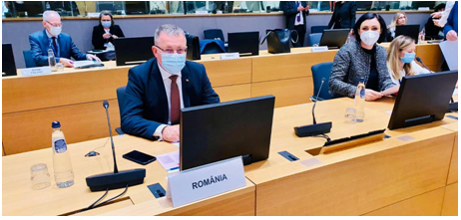

Adrian Oros nu este de acord cu noua Politica Agricola Comuna
Ministrul Agriculturii si Dezvoltarii Rurale, Adrian Oros, le-a transmis oficialilor europeni din domeniul agriculturii, joi, 27 mai, ca Romania nu sustine propunerea Parlamentului European ca 30% din alocarea aferenta interventiilor pentru investitii sa fie destinata obiectivelor de mediu si clima in noua Politica Agricola Comuna.
„Ma aflu pentru a doua zi la Consiliul de ministri, la Bruxelles. Pe ordinea de zi se afla continuarea discutiilor ce vizeaza reforma PAC post 2020. In dimineata primei zile, Consiliul a organizat o dezbatere despre pachetul de reforma al PAC, pe baza informatiilor furnizate de Presedintie si de Comisie cu privire la negocierile in curs cu Parlamentul European.
In cadrul sesiunii prezidate de ministrul portughez pentru agricultura, Maria do Ceu Antunes, au fost furnizate ministrilor o serie de propuneri de compromis, inclusiv in ceea ce priveste conditionalitatea sociala. Romania nu sustine propunerea Parlamentului European ca 30% din alocarea aferenta interventiilor pentru investitii sa fie destinata obiectivelor de mediu si clima. Consideram ca sunt suficiente parghii pentru atingerea obiectivelor de mediu si clima in pilonul II si pilonul I, astfel incat statele membre sa isi mentina flexibilitatea in stabilirea tipologiilor de investitii in functie de nevoile specifice”, a scris joi, pe Facebook, Adrian Oros.

Reuniunea ministrilor europeni ai Agriculturii s-a desfasoarat la Bruxelles in perioada 26-27 mai 2021.
Oros a subliniat ca Romania respinge plafoanele de un milion de euro la investitii din Fondul European Agricol pentru Dezvoltare Rurala (FEADR) si 500.000 euro la plati directe, precum si luarea in considerare a doar 50% din costurile salariale la stabilirea plafonului per ferma.
„In ceea ce priveste propunerile pre-alocarilor pentru mediu, Romania este de acord ca toate pre-alocarile sa fie ulterioare realizarii transferurilor intre cele doua fonduri, iar in eventualitatea cresterii procentului FEADR alocat pentru mediu si clima, peste 30%, tara noastra considera ca trebuie incluse in calcul atat contributiile aferente zonelor cu constrangeri naturale cat si bunastarea animalelor, ambele in procent de 100%”, subliniaza ministrul Agriculturii.
Pe de alta parte, Romania sustine continuarea acordarii Ajutorului National Tranzitoriu (ANT) si a Sprijinului cuplat voluntar pentru o lista a produselor eligibile care va fi stabilita de fiecare tara in functie de specific.

Ce susține România la Consiliul de miniștri UE ai Agriculturii și ce respinge , 28 mai 2021
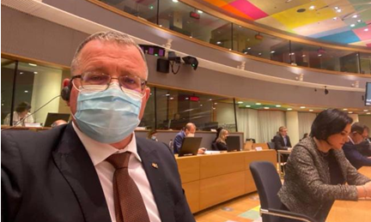 Adrian Oros, Consiliul AgriFish. Arhivă personală (Facebook).
Potrivit precizărilor făcute pe Facebook de Ministrul Agriculturii și Dezvoltării Rurale, Adrian-Nechita Oros, prezent la Consiliul AgriFish de la Bruxelles, în ceea ce privește orientarea sprijinului, țara noastră respinge plafoanele de un milion de euro la investiţii din FEADR şi 500.000 euro la plăţi directe, precum şi luarea în considerare a doar 50% din costurile salariale la stabilirea plafonului per fermă.
De asemenea, Adrian-Nechita Oros a scris pe pagina sa de socializare că țara noastră respinge propunerea Parlamentului European ca 30% din alocarea aferentă intervenţiilor pentru investiţii să fie destinată obiectivelor de mediu şi climă în noua Politică Agricolă Comună (PAC).
De asemenea, el semnalează restrângerea flexibilităților raportate la propunerea anterioară în ceea ce privește eco-schemele.
„Respingem propunerea PE (n.r. – Parlamentul European) ca SM (n.r. – Statele Membre) să fie obligate să aloce cel puțin 30% din sumele alocate pentru investiții FEADR (n.r. – Fondul European Agricol pentru Dezvoltare Rurală), pentru scopuri legate de climă și mediu. Pentru eco-scheme, semnalăm restrângerea flexibilităților raportate la propunerea anterioară a PRES și pierderea procentului de 22% pentru primii doi ani; am putea accepta 25%, cu condiția menținerii flexibilităților din abordarea generală a CONS.
(…) Nu suntem de acord cu propunerea PE de a alinia Regulamentul privind Programele Naționale Strategice cu Green Deal si cu strategiile subsecvente. (…) Respingem plafoanele de un milion euro la investiții din FEADR și 500.000 euro la plăți directe, precum și luarea în considerare a doar 50% din costurile salariale la stabilirea plafonului per fermă”, a scris Oros pe Facebook.

Menținerea sprijinului cuplat
Șeful MADR a precizat totodată că țara noastră susține menținerea derogării pentru irigații, precum și că delegația României își dorește menținerea sprijinului cuplat cu o alocare de 13%+2%, iar lista produselor eligibile sa rămână în forma din Regulamentul actual.
De asemenea, el a precizat că este necesar să se mențină Ajutorul Național Tranzitoriu (ANT), cu actualizarea datei istorice.
În ceea ce privește alocarea pentru mediu si climă, Oros a declarat că preferă propunerea anterioară a PRES, de 33%.
„Cu toate acestea în spiritul compromisului, am putea accepta și 35%, dacă se vor include aici plăți pentru zonele cu constrângeri naturale si bunăstarea animalelor. (…) Suntem de acord cu propunerea de 10% pentru redistribuire, dar reiteram solicitările următoare: -respingem propunerile Parlamentului European pentru limitarea plății redistributive la dimensiunea medie națională a fermei; – sprijinul redistributiv să nu depășească 65% din plata de bază (BISS).
(…) În ceea ce privește dimensiunea socială, apreciem determinarea COM și a PRES în a identifica un compromis, dar considerăm că prevederea includerii dimensiunii sociale în cadrul PAC va genera poveri administrative adiționale și că se impune identificarea unor noi soluții care să permită reducerea birocrației și a penalităților”, a continuat ministrul de resort din România.

Nevoia compromisului
Într-o postare care nu ascunde oboseala negocierilor, Oros susține că Legislativul european ar trebui să facă niște compromisuri în cadrul trialogului (Comisia Europeană-Parlamentul European-Consiliu), astfel încât reforma PAC să fie finalizată cât mai repede.
„Este trecut de miezul nopții și nu s-a ajuns la o forma finală agreată. Parlamentul european vrea să suspende trialogul, care să fie reluat mâine la 9. Cred că, și Parlamentul European trebuie sa facă compromisuri în acest trialog. Trebuie să finalizam reforma PAC cât mai repede. Noi, miniștrii, și nu Parlamentul European, trebuie să mergem acasă, să le spunem fermierilor care sunt condițiile, cum va arăta PAC după 2023.
Ei au nevoie de certitudini și de resurse just alocate. Noi avem nevoie de fermieri stabili, care să facă în continuare agricultură și să producă hrană sănătoasă și accesibilă pentru consumatori. Trebuie să ținem cont de dimensiunea ecologică și socială a PAC, dar nu trebuie să uităm dimensiunea economică”, a precizat ministrul român al Agriculturii.

Chinurile facerii regulilor susținerii fermierilor mici și înverzirii agriculturii eșuează , 28 mai 2021
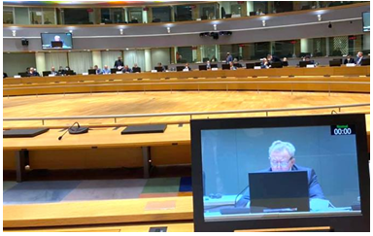 Consiliul AgriFish. Foto credit: Adrian-Nechita Oros (Facebook).

Super-trialogul pe tema reorganizării subvenționării agriculturii blocului comunitar european (UE27) în următorii ani au continuat și vineri, 28 mai 2021, fără finalitate însă.
Și asta în condițiile în care negociatorii statelor membre au continuat să se lupte pentru a ajunge la un numitor comun cu privire la stabilirea regulilor menite să-i sprijine pe micii fermieri și să facă din sectorul agricol unul mai „verde” prin reformarea Politicii Agricole Comune (PAC).
Potrivit precizărilor făcute de un oficial european pentru Reuters, discuţiile se vor relua în iunie, pentru a se analiza reglementările menite să-i ajute pe micii fermieri şi a reduce impactul sectorului agricol asupra mediului.
Discuţiile neoficiale continuă vineri, dar nu pot fi adoptate decizii până la reluarea oficială a negocierilor în iunie, a explicat oficialul blocului comunitar.

Reforma PAC vizează un buget de circa 387 miliarde euro
Cele 27 de state membre UE au căzut de acord în luna octombrie 2020 cu privire la o reformă a Politicii Agricole Comune (PAC), care se va aplica începând din ianuarie 2023, cu un buget de aproximativ 387 de miliarde de euro pe o perioadă de şapte ani, dintre care 270 miliarde de euro sub formă de subvenţii directe către fermieri.
În paralel, Parlamentul European a adoptat propria sa foaie de parcurs şi, între timp, eurodeputaţii şi capitalele statelor membre bat pasul pe loc: cele două părţi trebuie să ajungă la o înţelegere pentru ca noua Politică Agricolă Comună să intre în vigoare.
Rămân în continuare mai multe puncte de dispută, în special cu privire la compatibilitatea din PAC şi strategiile europene din “Pactul verde” (care vizează ajungerea la neutralitatea emisiilor de carbon în 2050) şi cea privind “De la fermă la furculiţă” (securitatea alimentară). Aceste strategii vizează reducerea cu 50% a utilizării pesticidelor până în 2030, precum şi rezervarea a unui sfert din terenurile arabile pentru culturile bio, obiective ambiţioase, dar care nu se regăsesc în PAC.
Uniunea Europeană (UE27) se apropie de sfârșitul unei lupte de trei ani pentru reformarea Politicii Agricole Comune (PAC), care va reprezenta aproximativ o treime din bugetul UE în exercițiul 2021-2027. Liderii UE27 intenționează să cheltuiască 387 miliarde de euro pentru plăți către fermieri și sprijin pentru dezvoltarea rurală, noi reguli cu aplicabilitate din 2023.
„Nu s-a terminat încă cu super trialogul și ne vom întâlni din nou mâine dimineață la ora 9.00”, declara joi, 27 mai 2021, Comisarul european pentru Agricultură, Janusz Wojciechowski, într-un tweet citat de Reuters.
„Trialogul” se referă la negocierile tripartite ale Comisiei cu statele membre ale UE și Parlamentul European, care trebuie să aprobe amândouă normativele UE. Negocierile ar fi trebuit să se încheie miercuri.
Portugalia, care reprezintă cele 27 de state membre în cadrul negocierilor, a propus joi seară compromisuri pe probleme nerezolvate, inclusiv cât de mulți bani să fie cheltuiți pe „eco-scheme” pentru protejarea mediului, cum ar fi agricultura ecologică sau chiar pentru reumectarea turbăriilor pentru a absorbi carbonul.
Propunerea spune că țările trebuie să cheltuiască 18% pe an pentru plăți destinate agriculturii prin eco-scheme – fie în acel an, fie cheltuind mai puțin pe eco-scheme în acel an, dar apoi compensând cu mai mulți bani în anii următori – sau țara ar pierde subvențiile respective.
În propunere, țările ar trebui să urmărească să cheltuiască o cotă mai mare de 25% din plăți pe eco-scheme. Parlamentul dorise o cotă de 30%. Poziția inițială a statelor membre a fost de 20%.
Propunerea a inclus, de asemenea, reguli pentru a plafona subvențiile acordate marilor proprietari de terenuri și întreprinderi. Ar fi necesar ca țările să redistribuie 10% din plățile PAC pentru fermieri către fermele mai mici, deși statele pot evita acest lucru dacă dovedesc că vor folosi alte metode pentru a distribui fondurile în mod echitabil.
Totodată, propunerea solicită Comisiei să analizeze posibilitatea legală de a aplica standardele UE de sănătate și mediu la produsele agricole importate, pentru a se asigura că fermierii europeni nu sunt subminați de concurenții din țările cu norme mai slabe.
Grupul european de fermieri și cooperative agricole Cogeca a declarat că fermierii se vor lupta pentru a pune în aplicare cerințele de mediu ale PAC, în timp ce primesc subvenții mai mici.
ONG-iștii de mediu au declarat că PAC va fi fără obiective ferme de a aborda 10% din gazele cu efect de seră din UE emise de sectorul agricol.

Reforma politicii agricole europene, sursa unor noi tensiuni între Parlamentul European și statele membre/ Șeful Comisiei AGRI: Lipsa de flexibilitate a Consiliului amenință securitatea fermierilor. Nu mai avem mult timp de pierdut , Parlamentul UE • 28 Mai 2021 • Lia Reman 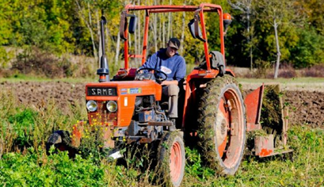 Președintele Comisiei pentru Agricultură și dezvoltare rurală (AGRI) din Parlamentul European, Norbert Lins (grupul PPE), a acuzat vineri, într-o conferință de presă, lipsa de flexibilitate a Consiliului UE, care a decis întreruperea negocierilor pe marginea Politicii agricole europene comune (PAC), afirmâmd că decizia reprezintă „o lovitură gravă” și că amenință securitatea fermierilor.
„În ultimele șase luni am negociat cu bună-credință, încercând să oferim o politică agricolă comună mai ecologică, mai echitabilă și orientată spre viitor pentru fermierii și consumatorii noștri. Săptămâna aceasta, negociatorii Parlamentului s-au angajat în discuții intensive, încercând să încheie un acord până la sfârșitul săptămânii care să fie adecvat scopului și să ofere statelor membre și fermierilor suficient timp pentru pregătire”, a explicat Norbert Lins, citat într-un comunicat de presă al AGRI.
Europarlamentarul german a transmis Consiliului, adică statelor membre, că, dacă își dorește un acord, trebuie să negocieze și să fie flexibil și că nu mai este mult timp de pierdut.
„Sunt foarte dezamăgit că președinția portugheză a Consiliului a întrerupt negocierile astăzi, a trasmis Norbert Lins pe Twiter, înaintea conferinței de presă.
El a reluat afirmația în timpul conferinșei de presă, la care au participat și raportorii Peter Jahr, Ulrike Müller și Eric Andrieu.
„Președinția Consiliului părea surprinsă de faptul că pur și simplu nu am ștampilat propunerea lor de compromis, ci am indicat propriile noastre linii roșii. (…) Acest pas este unul rău pentru toți fermierii noștri și pentru protecția climei și a mediului. Fermierilor le lipsește acum securitatea planificării și măsurile de urgență care le erau necesare continuă să fie întârziate”, a mai spus Norbert Lins, vorbind de „abordarea încăpățânată” a Consiliului. 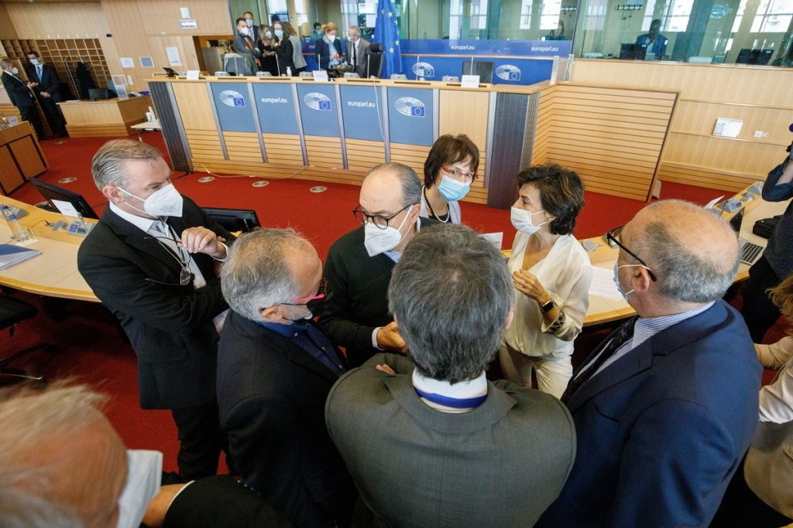
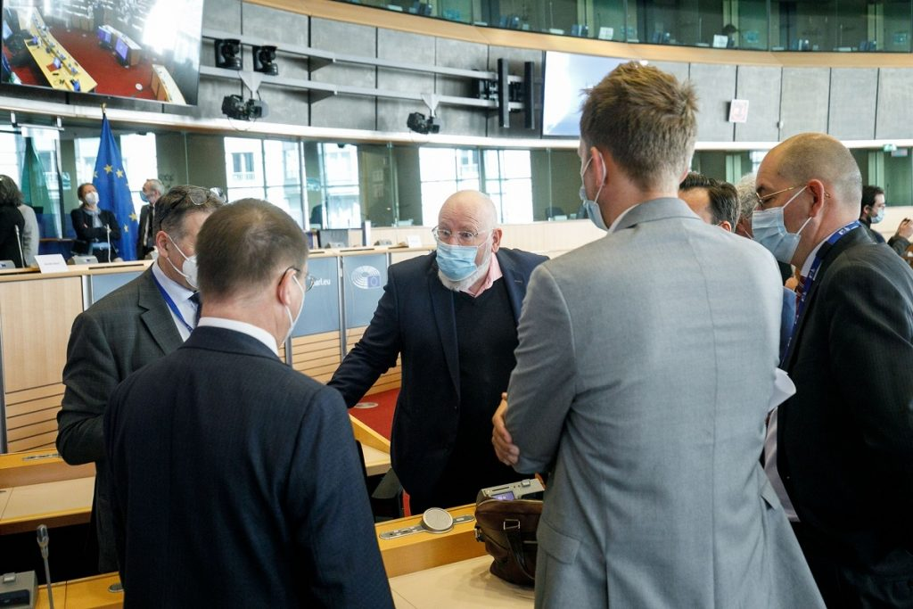
Șeful AGRI a precizat că Parlamentul este gata să reia negocierile cu președinția portugheză a Consiliului, înainte de sfârșitul mandatului acesteia, la sfârșitul lunii iunie, dar „numai dacă Consiliul arată mai multă flexibilitate”.
„Sper că se vor întoarce la masa negocierilor cu un mandat reînnoit pentru a aproba o politică agricolă cu adevărat durabilă, adecvată scopului”, a spus Lins.
Context
Negocierile trilaterale dintre Parlament, Consiliu și Comisia Europeană privind politica agricolă europeană post-2022 au început în noiembrie 2020.
Cea mai recentă rundă de discuții din acest „supertrilog” a început marți dimineață.
Principalele puncte de blocaj se referă la arhitectura ecologică a viitoarei politici agricole a UE, inclusiv pachetul financiar pentru ecosisteme, un nou sistem de plată care să permită redristribuirea fondurilor, pentru ca acestea să fie direcționate mai ales către fermierii mici și mijlocii, și dimensiunea socială a PAC.

Comisia Europeană: Mai mult de jumătate dintre produsele care apar online cu mențiunea ”ecologic” nu îndeplinesc acest criteriu , Angelica Lefter, 28 mai 2021
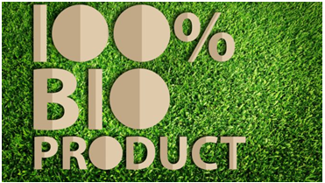 Semnal de alarmă tras de Comisia Europeană! Specificația ”ecologic” prezentă în mediul online pentru vânzarea diverselor produse este de cele mai multe ori falsă!
Comisia Europeană și autoritățile naționale de protecție a consumatorilor au publicat, astăzi, joi – 28 ianuarie, rezultatele unei verificări minuțioase a site-urilor web, un exercițiu care se efectuează în fiecare an pentru a se identifica încălcări ale legislației Uniunii Europene în materie de protecție a consumatorilor pe piețele online.
Potrivit unui comunicat ec.europa.eu, anul acesta, pentru prima dată, verificarea s-a axat pe dezinformarea ecologică, denumită și ”greenwashing”, practică prin care întreprinderile susțin că fac mai mult pentru mediu decât fac în realitate.
Prin această acțiune a fost analizată folosirea mențiunii ”ecologic” în diverse sectoare de activitate, cum ar fi confecțiile, produsele cosmetice și echipamentele de uz casnic. Autoritățile naționale de protecție a consumatorilor au avut motive să creadă că, în 42 % din cazuri, afirmațiile în acest sens au fost exagerate, false sau înșelătoare, acestea putând fi calificate drept practici comerciale neloiale în temeiul normelor UE. Amploarea dezinformării ecologice a crescut, pe fondul tendinței consumatorilor de a alege produse ecologice.
Comisarul pentru justiție, Didier Reynders, a declarat că fenomenul are loc pe fondul unei cereri din ce în ce mai mare a produselor ecologice.
”Din ce în ce mai multe persoane doresc să trăiască ecologic și, în acest context, felicit întreprinderile care se străduiesc să ofere produse sau servicii ecologice. Există însă sunt și comercianți lipsiți de scrupule, care încearcă să păcălească consumatorii recurgând la cu afirmații vagi, false sau exagerate. Comisia se angajează pe deplin să creeze condiții astfel încât consumatorii să poată face alegeri informate în contextul tranziției verzi și să nu mai cadă victime dezinformării ecologice. Aceasta este chiar una dintre principalele priorități ale ”Noii agende pentru consumatori”, pe care am adoptat-o toamna trecută”, a spus oficialul european.
Principalele constatări în urma verificărilor
În cadrul verificărilor ample, Comisia și autoritățile de protecție a consumatorilor s-au oprit asupra unui număr de 344 de afirmații aparent îndoielnice, pe care le-au analizat în detaliu, și au constatat că:
- În mai mult de jumătate din cazuri, comerciantul nu a furnizat suficiente informații astfel încât consumatorii să poată aprecia exactitatea afirmațiilor.
- În 37 % din cazuri s-au folosit afirmații vagi și generale, cum ar fi ”eco-responsabil”, ”ecologic”, ”durabil”, care urmăreau să le ofere consumatorilor impresia nefondată că un produs nu are impact negativ asupra mediului.
- În plus, în 59 % din cazuri, comerciantul nu a furnizat dovezi ușor de verificat în sprijinul afirmației făcute.În cadrul evaluărilor globale efectuate de autorități, s-a constatat că, luând în considerare diverși factori, în 42 % din cazuri au existat motive să se creadă că afirmațiile ar putea fi false sau înșelătoare și, prin urmare, că ar putea constitui o practică comercială neloială în temeiul ”Directivei privind practicile comerciale neloiale”
Măsuri care se impun în etapa următoare verificărilor
Potrivit informării, autoritățile naționale vor contacta societățile în cauză și le vor prezenta problemele identificate pentru ca acestea să le remedieze, după caz. Concluziile acestei verificări minuțioase vor fi luate în considerare în evaluarea impactului care urmează să fie pregătită pentru noua propunere legislativă de responsabilizare a consumatorilor în tranziția verde, anunțată în ”Noua agendă pentru consumatori”.
De asemenea, acțiunea de verificare minuțioasă presupune efectuarea simultană a unui set de verificări pe diferite site-uri web pentru a identifica încălcări ale legislației UE în materie de protecție a consumatorilor într-un anumit sector. În acest an, acțiunea s-a axat pe întreprinderile care pretind că vând produse ecologice.
Acest tip de verificări sunt coordonate de Comisia Europeană și sunt efectuate anual de autoritățile naționale de asigurare a respectării legii din UE, care formează ”Rețeaua de cooperare pentru protecția consumatorilor”.
Verificarea din acest an a presupus coordonarea autorităților de asigurare a respectării legii nu numai din Europa, ci și în întreaga lume, sub egida Rețelei internaționale de protecție a consumatorilor și de asigurare a respectării normelor (ICPEN). ICPEN și-a publicat rezultatele ,care arată tendințe similare.
Verificarea site-urilor web cu accent pe dezinformarea ecologică este una dintre inițiativele pe care Comisia le întreprinde pentru a le permite consumatorilor să facă alegeri mai durabile. O altă inițiativă este angajamentul privind consumul verde (Green Consumption Pledge), pe care comisarul Reynders a lansat-o la 25 ianuarie 2021, precum și o propunere legislativă menită să responsabilizeze consumatorii în tranziția ecologică printr-o mai bună informare cu privire la durabilitatea produselor și o mai bună protecție împotriva anumitor practici, cum ar fi dezinformarea ecologică și obsolescența timpurie. Va urma și o propunere legislativă privind folosirea mențiunii ”ecologic” utilizând metodele care se bazează pe amprenta de mediu.
Totodată, ca parte a strategiei sale ”De la fermă la consumator”, Comisia va propune un model obligatoriu armonizat de etichetare nutrițională pe partea frontală a ambalajelor produselor alimentare, astfel încât consumatorii să aleagă în cunoștință de cauză alimente sănătoase și durabile. Pentru unele aparate de uz casnic, eticheta energetică a UE oferă deja o indicație clară și simplă a eficienței energetice a produselor, ceea ce ajută consumatorii să facă economii la factura de energie și reduce în același timp emisiile de gaze cu efect de seră în întreaga UE.
Potrivit unei recente anchete de monitorizare a pieței de consum, 78 % dintre consumatori au considerat că impactul probabil asupra mediului al aparatelor de uz casnic este un criteriu foarte important sau destul de important atunci când aleg un produs, se arată în comunicatul Comisiei Europene.

Investiții de 3,3 miliarde dolari în startup-urile din agritech din Europa , De Food Biz La mai 28, 2021
Fondurile de investiții au finanțat, în perioada 2019 – martie 2021, cu aproximativ 3,3 miliarde de dolari startup-uri din agritech și agrifood din Europa prin intermediul a 654 de runde de finanțare.
În România, aceleași domenii au primit între 2018 și 2021 aproximativ 4 milioane de dolari, potrivit Raportului Romanian Agrifood Tech Startups Overview.
Într-un context de consum care pune tot mai multă presiune pe resursele planetei, discuțiile despre sustenabilitate și inovație în agricultură sunt mai necesare ca oricând, mai ales cu privire la sursa alimentelor de bază și accesul consumatorilor la acestea.
Conferința Agrifood Innovation Summit 2021 a adus împreună antreprenori, cercetători, profesori și reprezentanți ai sistemului public care susțin inovația în domeniul agroalimentar pentru a găsi tendințele care definesc viitorul industriei.
În cadrul conferinței a fost lansat și Romanian Agrifood Tech Startups Overview, realizat de Impact Hub Bucharest și Activize.Tech în parteneriat cu EIT Food, Patria Bank, BASF și CBNagro.tech, care include prima mapare a 50 de startupuri tech românești implicate în inovația industriei, o analiză a evoluției rundelor de finanțare din domeniu din ultimii trei ani și cele mai importante tendințe tech care conturează viitorul agriculturii moderne. Printre ele – IoT, precision farming sau biotehnologia.
Romanian Agrifood Tech Startups Overview Report, prima mapare locală a startupurilor agritech, este un instrument care vine să sprijine aceste inițiative și să ajute dezvoltarea unor proiecte noi, pentru că sectorul de startupuri tech din agrifood este într-un stadiu foarte incipient. Acest lucru se reflectă în numărul de startupuri care există, valoarea rundelor de finanțare atrase de acestea și numărul de programe și comunități locale dedicate acestor verticale de business.

Valoarea investițiilor
Interesul pentru industrie se reflectă și în activitatea fondurilor de investiții: în Europa, din 2019 și până în martie 2021 s-au desfășurat 654 de runde de finanțare pentru startupuri din agritech și agrifood, care însumează aproximativ 3,3 miliarde de dolari. În România, aceleași domenii au primit între 2018 și 2021 aproximativ 4 milioane de dolari (prin 12 runde de investiții), împărțite astfel: 3 runde de tip pre-seed (~$372K), 4 runde de tip seed (~$446K), 3 runde de tip Series A (~$3M) și 2 runde de investiții a căror valoare este confidențială.

Inovație & trenduri în agricultura locală
Inovația în agricultură reprezintă soluții care ajută fermierii să crească producția agricolă, să îmbunătățească producția de alimente și bunăstarea animalelor, reduc poluarea, scad amprenta de cardon generată de industrie și cresc scalabilitatea. Principalele tendințe din agritech includ folosirea IoT în agricultură, micșorarea distanței dintre fermieri și consumatori, precision farming (agricultura de precizie), biotehnologia, nutriție și sănătate.
Mai pe larg, folosirea IoT în agricultură se referă la softurile și dispozitive hardware care îi ajută să minimizeze risipa și să crească eficiența în toate procesele de producție. În ciuda investițiilor consistente pentru implementare, astfel de tehnologii au un impact uriaș pe termen lung.
Micșorarea distanței dintre fermieri și consumatori a apărut ca necesitate în timpul stării de urgență și lockdown, când consumatorii au început să caute noi moduri de a cumpăra alimente, orientându-se în special către fermieri și producători locali. Trendul este o oportunitate deschisă în principal de tehnologie, care ajută companii mici să devină competiție pentru marii producători, în special prin intermediul „food hubs”, platforme care reunesc producătorii dintr-o anumită regiune și care livrează apoi clienților.
Precision farming (agricultura de precizie) este un concept de management al agriculturii care folosește tehnologii data-based, inclusiv sisteme de sateliți (ca GPS), teledetecție (remote sensing) și internetul pentru a gestiona culturile și a reduce utilizarea îngrășămintelor, pesticidelor și a apei.
Biotehnologia, pe plan local, se rezumă la activitățile de cercetare academică. Există foarte puține programe de finanțare dedicate, iar politicile publice de susținere a dezvoltării biotehnologiei sunt rare și recent anunțate.
Nutriția este sectorul în care foarte multe persoane preocupate de sănătatea lor încep să ceară ajutor specializat, facilitat prin combinația medicinei și tehnologiei (consultanță online).

Ce cuprinde raportul
Maparea oferă o privire de ansamblu asupra sectorului de agrifood și agritech din Europa. Mai exact, raportul integral cuprinde: evoluția rundelor de finanțare în Europa și în România, dar și inițiativele Uniunii Europene de susținere a practicilor agricole sustenabile prin consorții ca EIT Food și principalele trenduri tech din domeniu (folosirea IoT în agricultură, farming as a service, aplicațiile de food tracking, folosirea utilajelor și roboților autonomi, Autonomous Agricultural Machinery and Robots, biotehnologia, cumpărăturile de mâncare online și producerea alimentelor în spații închise).
La acestea se adaugă și lista tendințelor care sunt prezente în România, alături de principalele startupuri tech românești, clusterizate pe domenii de activitate: apicultură, managementul fermelor și automatizarea lor, marketplace-uri și platforme de informare, sănătate și nutriție, livrare de mâncare și management de rezervări în restaurante.
R MOLDOVA

România, lider detașat: importă un sfert din mărfurile Republicii Moldova și are o pondere de import de 2,5 ori mai mare în comparație cu Rusia pentru produsele moldovenești • 27 Mai 2021 • Mădălin Necșuțu 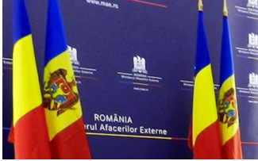 România rămâne principala sursă de export a produselor din Republica Moldova, iar schimburile comerciale au crescut cu 8% față de perioada similară a anului trecut, sunt câteva dintre observațiile participanților conferinței „Republica Moldova – destinație pentru investițiile românești”, ce a avut loc, joi, în format online într-un duplex Chișinău-București.
„Pe lângă faptul că este o destinație de export finală pentru producătorii din Republica Moldova, România reprezintă și un cap de pod perfect pentru expansiunea afacerilor moldovenești pe piețele europene. Comerțul bilateral dintre România și Republica Moldova a crescut spectaculos în ultimii zece ani, între altele și grație investițiilor românești, care au crescut în toată această perioadă”, a declarat ambasadorul României la Chișinău, Daniel Ioniță.
UE este lider în topul destinației mărfurilor din Republica Moldova, acolo unde merg circa două treimi din cantitatea totală, iar România și-a consolidat poziția de lider în UE în fiecare an.
Peste 1.300 de companii românești activează în Republica Moldova, în timp ce peste 6.000 de firme moldovenești activează în România. În 2019, România a investit 300 de milioane de euro în Republica Moldova.
Ministrul Economiei, Antreprenoriatului și Turismului Claudiu Năsui, prezent și el la conferință, a spus că Bucureștiul urmărește consolidarea acestui parteneriat economic.
„Relațiile sunt solide și le putem consolida mai mult. Comerțul bilateral a început să se recupereze după pierderea de 12 la sută (….). România a fost și va fi mereu portavocea Chișinăului în cancelariile occidentale și sperăm ca Republica Moldova să avanseze pe calea reformelor democratice”, a precizat Năsui.
La rândul său, secretarul de stat al Ministerului Economiei și Infrastructurii de la Chișinău, Iuliana Drăgălin, a spus că investitorii români pot fi atrași în Republica Moldova de un mediu de afaceri mai predictibil și de o protecție sporită a investițiilor acestora.
„Investițiile străine directe ale UE în Republica Moldova au fost în continuă creștere iar această cifră s-a dublat. Pentru ca Moldova să beneficieze de mai multe investiții străine este importantă predictibilitatea legislativă, stabilitatea, precum și statul de drept”, a menționat oficialul de la Chișinău.
Republica Moldova importă din România produse petroliere, medicamente, automobile, fire și cabluri electrice.
România, balanță comercială echilibrată cu Republica Moldova
Comerțul bilateral dintre România și Republica Moldova a evoluat spectaculos, în ultimii 10 ani, prin intermediul investițiilor românești peste Prut.
Nivelul schimburilor comerciale s-a dublat în cinci ani, de la circa 1 miliard de dolari americani în 2014 la 1,95 miliarde în 2020, cu un vârf de 2,218 miliarde de dolari în 2019, înaintea pandemiei de coronavirus.
Conform datelor statistice ale Biroului Național de Statistică din Republica Moldova, UE rămâne principala piață de export a Chișinăului, cu o pondere de 61,63%, într-o ușoară scădere cauzată de pandemia de coronavirus și de seceta puternică care a lovit Repubica Moldova anul trecut.
În primul trimestru din 2021, România este de departe principalul importator de mărfuri din UE dinspre Republica Moldova.
România are în prezent o cotă de cu 25,69% din totalul exporturilor Republicii Moldova, ce s-au cifrat în primele trei luni ale acestui an la aproape 713 milioane de dolari.
Republica Moldova a exportat în România în valoare de 183 de milioane de milione de dolari. Schimburile comerciale între cele două state sunt echilibrate. La rândul său, Republica Moldova a importat din România mărfuri în valoare de 189 de milioane de dolari.
România este urmată în acest top al țărilor europene care importă produse moldovenești de către Germania (10,3%), Italia (5,72%) și Polonia (3,89%). Importurile Rusiei din Republica Moldova au scăzut la 9,26%, astfel că această țară ocupă locul trei în clasamentul general, după România și Germania.
SPANIA

Piața pepenilor verzi: Spania, lider mondial la exporturi , lantulalimentar 2021-05-28
3.669,12 milioane kg. de pepeni verzi au fost tranzacționate anul trecut pe piața internațională. Spania a fost principalul exportator, cu 839,62 milioane de kg, adică 22,88% din total.
A fost urmată de Mexic, cu 593,89 milioane de kg (16,19%), de Italia, cu 306,61 milioane de kg (8,36%) și de Maroc, cu 241,94 milioane kg (6,59%).
Statele Unite s-au clasat pe locul cinci cu 228,94 milioane kg (6,24%). Clasamentul a continuat cu Grecia cu 204,46 mil. kg (5,6%), Guatemala cu 115,02 mil. kg (3,13%), Olanda, 113,33 mil. kg (3,09%), Brazilia cu 107,85 mil. kg (2,94%) și Vietnam, pe locul al zecelea, cu 97,55 mil. kg (2,66%), potrivit Hortoinfo, pe baza datelor de la Comtrade, date preluate de freshplaza.com. 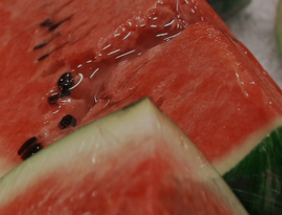 În ultimii 5 ani, Marocul și-a triplat exporturile de pepene verde, trecând de la 79,56 mil. kg în 2016 la 241,94 mil. kg în 2020.
Spania a fost, de asemenea, țara care a obținut anul trecut cele mai multe venituri din exporturile de pepene verde, încasările totalizând 445,25 milioane de euro, care reprezintă 27,46% din comerțul internațional cu pepeni verzi (1.621,22 milioane de euro).
A fost urmată de Mexic cu 234,17 milioane euro (14,44%) și Maroc cu 140,85 milioane euro (8,69%).
Italia s-a clasat pe locul patru cu 112,42 milioane euro (6,93%), iar Statele Unite s-au clasat pe locul cinci cu 110,64 milioane euro (6,82%).
Marocul a obținut cele mai bune prețuri pentru exporturile sale de pepene verde în 2020, cu un preț mediu de 0,58 EUR / kg. Pe locul doi s-a situat Spania, cu un preț mediu de 0,53 € / kg, iar pe locul 3 Statele Unite cu un preț mediu de 0,48 € / kg.
Spania a trimis 330,72 mil. Kg de pepene verde în Germania, 139,96 mil. kg în Franța, 73,55 mil. kg. în Regatul Unit, 57,06 mil. kg în Olanda și 32,93 mil. kg în Polonia.
Mexicul a trimis 99,99% din pepenii săi pe piața SUA.
Italia a exportat 132,75 mil. kg în Germania, 42,05 mil. în Polonia și 25,63 mil. în Republica Cehă.
Marocul a exportat 87,78 mil. kg în Franța, 78,01 în Spania și 26,95 mil. kg în Olanda.
SANATATE si GASTRONOMIE

PLEDOARIE PENTRU... INIMĂConsumul de vegetale salvează vieţi , O.D. , Ziarul BURSA , 28 mai 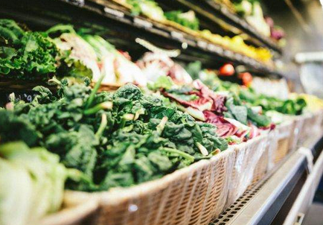 Dieta influenţează în mod direct şi decisiv calitatea vieţii. Consumul de vegetale, susţin specialiştii în nutriţiei şi medicii, previne o mulţime de boli grave.

Persoanele care mănâncă în exces carbohidraţi rafinaţi şi grăsimi animale la cină prezintă un risc mai mare de boli cardiace în comparaţie cu cele care consumă astfel de produse la micul dejun, conform constatărilor unui studiu publicat în Journal of Clinical Endocrinology & Metabolism al Societăţii de Endocrinologie din Statele Unite, citat de EurekAlert!, platforma operată de American Association for the Advancement of Science (AAAS).

Bolile cardiovasculare, cum ar fi insuficienţa cardiacă congestivă, atacul de cord şi accidentul vascular cerebral, reprezintă principala cauză de mortalitate la nivel mondial, cu aproximativ 17,9 milioane de decese din aceste cauze înregistrate în fiecare an.
Consumul de grăsimi saturate, carne procesată şi zaharuri adăugate poate contribui la creşterea nivelului de colesterol şi la un risc mai mare de boli de inimă. O dietă sănătoasă pentru inimă, bazată preponderent pe carbohidraţi din legume şi cerealele şi pe o cantitate mai mică de carne, poate compensa în mod semnificativ riscul de apariţie a bolilor cardiovasculare.
Autoarea studiului, Ying Li, de la Universitatea de Medicină din Harbin, China susţine: "'Orele la care se ia masa şi calitatea alimentelor sunt factori importanţi de luat în considerare atunci când se caută modalităţi de a reduce riscul de apariţie a bolilor de inimă. Studiul nostru a constatat că persoanele care consumă o cină pe bază de plante, cu mai mulţi carbohidraţi "integrali' şi grăsimi nesaturate şi-au redus riscul de boli de inimă cu zece procente. Este întotdeauna recomandată o dietă sănătoasă, în special în cazul persoanelor cu risc crescut de boli de inimă, dar am constatat că un consum de produse din carne şi carbohidraţi rafinaţi la micul dejun în loc de cină a fost asociat cu un risc mai redus''.
Cercetătorii au studiat date prelevate de la 27.911 persoane adulte din Statele Unite incluse într-o vastă bază de date din Statele Unite (National Health and Nutrition Examination Survey - NHANES) şi au analizat informaţiile asociate alimentaţiei, colectate în timpul interviurilor cu participanţii, pe parcursul a două zile non-consecutive. Specialiştii au examinat asocierea dintre consumul de grăsimi, carbohidraţi şi proteine în diferite momente ale zilei - micul dejun sau cină - şi ratele de apariţie a bolilor de inimă în rândul subiecţilor. Consumul unei mese pe bază de plante pe zi a redus riscul de boli de inimă cu zece procente, s-a constatat în urma acestei analize. Mesajul este clar, atenţie sporită la dietă.

DOSAR

TANCZOS BARNA:''Un draft al Strategiei Forestiere Naţionale ar putea ajunge pe masa Parlamentului şi Guvernului în primăvara anului 2022'' G.U. ,Politică / 28 mai 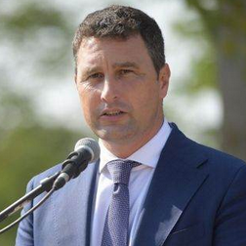 Un draft al Strategiei Forestiere Naţionale ar urma să ajungă pe masa Parlamentului şi Guvernului în primăvara anului 2022, a anunţat, astăzi, ministrul Mediului, Apelor şi Pădurilor, Barna Tanczos, într-o declaraţie de presă susţinută la finalul unei întâlniri ce a avut loc la sediul Rectoratului Universităţii Transilvania din Braşov, conform Agerpres.
"Elaborarea unei Strategii Forestiere Naţionale trebuie să aibă în vedere şi discuţiile din Uniunea Europeană, discuţii care au ca scop o strategie forestieră europeană. Este o premieră, practic, la nivel european în ceea ce priveşte exploatarea fondului forestier şi România ar trebui să aibă în vedere atât opţiunile europene, cât şi baza ştiinţifică, baza economică, baza socială care stă în spatele unei strategii pe termen mediu şi lung în domeniul forestier. Am stabilit câteva repere pentru activitatea noastră ulterioară. Sunt câteva elemente care trebuie aprofundate în acest document strategic, în opţiuni pentru politicile forestiere. Aceste elemente trebuie să fie terminate şi clarificate până la sfârşitul lunii octombrie din anul 2021. Până la sfârşitul anului, la 31 decembrie 2021, vom mai veni cu câteva analize tehnice, câteva studii care vor completa deja documentul şi în primăvara anului 2022 preconizăm că vom pune pe masa Parlamentului şi Guvernului un document draft de Strategie Forestieră, care va intra în dezbaterea comisiilor de specialitate, va intra în dezbatere publică la care vom invita societatea civilă şi factorii implicaţi - proprietarii de păduri, mediul economic - să fie alături de noi, şi universităţile", a spus Tanczos.
Potrivit ministrului de resort, Strategia Forestieră Naţională va sta la baza noului Cod Silvic şi trebuie să răspundă la problema îmbinării rolului de protecţie a pădurilor cu activitatea economică.
"Această Strategie Forestieră va trebui să stea la baza noului Cod Silvic. Finalitatea acestor discuţii trebuie să fie o legislaţie nouă care să privească în viitor şi să asigure pe de o parte biodiversitate în fondul forestier şi pe de altă parte să asigure o exploatare durabilă, economică a acestei resurse regenerabile. Strategia trebuie să răspundă la câteva întrebări care ne frământă zi de zi. Cum reuşim să îmbinăm rolul de protecţie a pădurilor cu activitatea economică? La această întrebare trebuie să dea un răspuns şi Strategia Forestieră şi noua legislaţie. Cu alte cuvinte, înseamnă să avem o exploatare durabilă, să respectăm principiile europene care spun că o parte din suprafaţa forestieră trebui să fie în strictă protecţie. În acelaşi timp, partea care se exploatează să rămână o parte cu dezvoltare durabilă, să putem asigura pe termen lung menţinerea calităţii acestui fond forestier", a menţionat demnitarul.
Şeful de la Mediu a afirmat, totodată, că, în perioada viitoare, va fi prezentată o analiză comparativă realizată de NASA şi oameni de ştiinţă din afara României cu privire la felul în care se prezintă pădurile din ţara noastră şi cele din alte state.
"Vom prezenta în viitor câteva comparaţii foarte interesante cum arată pădurile din Europa şi cum arată pădurea României. O analiză făcută de NASA şi de oameni de ştiinţă din afara României, care nu au analizat pădurile României pe baza fondului silvic românesc sau pe baza exploatării din ţara noastră. Sunt câteva imagini, câteva date foarte interesante şi în viitorul apropiat vor face obiectul acestor discuţii. Trebuie să clarificăm cum îmbinăm rolul economic cu rolul de protecţie a biodiversităţii, cum vom aborda problema certificatelor verzi sau rechiziţie de carbon, cum vom aborda exploatările în afara parcurilor naţionale, cum vom aborda exploatările pe dezvoltare durabilă, astfel încât proprietarii de păduri să aibă siguranţa unei exploatări durabile şi, în acelaşi timp, să păstrăm rolul de protecţie a pădurilor", a subliniat oficialul.
Ministrul Mediului, Apelor şi Pădurilor, Barna Tanczos, a participat, vineri, la sediul Rectoratului Universităţii Transilvania din Braşov, la o întâlnire tehnică în care s-a discutat planul de elaborare şi implementare al Strategiei Forestiere Naţionale.

* * *

Noile tratamente Corteva derivate din surse naturale pentru semințe – utilizate pe mai mult de 10 milioane de hectare în Europa! Roxana Dobre - 28 mai 2021

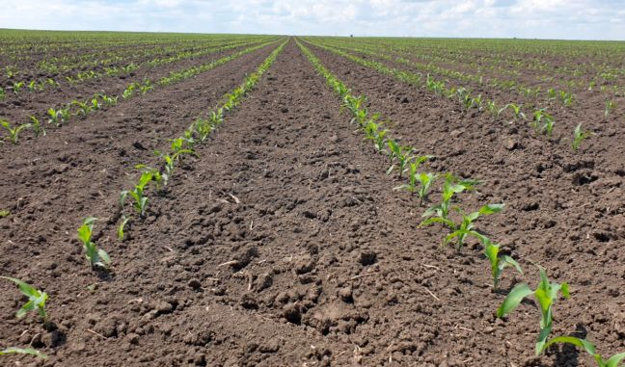

Tratamentele inovatoare pentru semințe asigură productivitatea sporind în același timp durabilitatea. Estimările Corteva Agriscience arată că tratamentele inovatoare pentru semințe sunt folosite pe mai mult de 10 milioane de hectare în Europa, pe măsură ce compania își accelerează eforturile de a satisface cererea tot mai mare de produse de origine naturală.

Lumidapt® și Lumibio Kelta, un nou tip de fertilizant tratament sămânță și stimulator de creștere dezvoltate de Marrone Bio Innovations, subsidiara Pro Farm Technologies, au fost folosite pe semințele de porumb, rapița de toamnă și floarea soarelui marca Pioneer, în sezonul 2021.

“Produsele nutriționale de tratament al semințelor derivate din surse naturale oferă o oportunitate unică de a ajuta fermierii să se îndrepte către practici care au atât beneficii financiare, cât și pentru mediul inconjurator. Suntem mândri că această soluție a fost adoptată în toată Europa, contribuind astfel la practici agricole mai durabile. Este pentru prima dată când vedem o utilizare atât de extinsă a unei astfel de tehnologii cu performanțe și rezultate excelente”, a menționat Andre Negreiros, Seed Applied Technologies Leader, Europa Corteva Agriscience.

Monica Sorribas, Marketing Leader, Europa Corteva Agriscience a adăugat: “Suntem dedicați inovației continue contribuind la creșterea profitabilității pentru fermieri, răspunzând, în același timp, cererii consumatorilor privind produse agricole obținute prin moduri mai sustenabile, conform Obiectivelor noastre de Sustenabilitate 2030. Lumidapt® și Lumibio Kelta au dovedit o mai bună uniformitate a culturilor, cu răsărire timpurie, radăcini mai puternice și plante mai sănătoase. Produsele derivate din surse naturale nu conțin microplastice, fiind în conformitate cu eforturile companiei de reducere a impactului agriculturii asupra mediului”.

Nou Centru de Tehnologii Aplicate Semințelor (C-SAT) în sud-vestul Franței

Aceste noutăți vin pe măsură ce Corteva Agriscience continuă să construiască un nou Centru de Tehnologii Aplicate Semințelor (C-SAT) în sud-vestul Franței, cu scopul de a ajuta fermierii europeni să asigure culturilor lor cel mai bun start în vegetație și să obțină producții excelente.

Centrul C-SAT acționează ca un laborator, un centru de testare și de tratare a semințelor, cu procese riguroase pentru descoperirea, formularea și testarea reală a tehnologiilor aplicate semințelor. Acest proces permite tratamentul semințelor în scopul protejării lor și oferă, astfel, fermierilor, soluții inovatoare pentru provocările unui sector agricol în continuă schimbare, conferindu-le valoare adăugată. Anul acesta, Corteva Agriscience va lansa un nou produs pentru cereale, YMPACT®, dezvoltat prin folosirea noilor tehnologii ca rezultat al acordului comercial cu Pro Farm Technologies.

În baza acestui acord, Corteva Agriscience va produce și comercializa în exclusivitate o serie de produse biologice cu aplicativitate pe semințe brevetate pe platforma tehnologică a Pro Farm, pentru a furniza cultivatorilor europeni cele mai bune instrumente disponibile pentru a stimula plecarea în vegetație și pentru a îmbunătăți sănătatea plantelor, rezultând randamente de producție și de calitate a culturilor mult îmbunătățite.

Andre Negreiros a subliniat: “Succesul obținut cu Lumidapt® și Lumibio Kelta a fost posibil doar datorită angajamentului puternic dintre Corteva Agriscience și colaboratori inovativi precum Marrone Bio Innovations (MBII) și Pro Farm Technologies și a unei relații unice pe care o avem cu fermierii și consumatorii din întreaga Europă.”

În România, Corteva a introdus noile tratamente derivate din surse naturale aplicate semințelor încă din 2019. Fermierii români au acces la aceste tehnologii și sunt folosite în momentul de față pe aproximativ 1,5 milioane de hectare.

Ca parte a angajamentului pe care și l-a asumat, de a crește durabilitatea agriculturii, așa cum cer consumatorii, Corteva a anunțat un acord exclusiv de comercializare, furnizare și distribuție cu Eden Research plc, pentru a sprijini fermierii care se străduiesc să răspundă exigențelor publicului. Acordul Eden Research se referă la produse ce folosesc microcapsule Sustaine™, care sunt din surse naturale, fără plastic, microsfere biodegradabile derivate din drojdie.

Corteva Agriscience este o companie globală, eminamente agricolă, tranzacționată pe bursă, care oferă fermierilor din întreaga lume cel mai complet portofoliu din industrie – inclusiv un mix echilibrat și divers de semințe, soluții pentru protecția culturilor și soluții digitale axate pe maximizarea productivității și creșterea randamentului și profitabilității. Având în portofoliu unele dintre cele mai cunoscute mărci din agricultură și o linie de produse și tehnologii de top în industrie, care pot genera creșteri viitoare, compania se angajează să colaboreze cu părțile interesate din întreg sistemul alimentar, contribuind la promisiunea de a îmbogăți viața celor care produc și a celor care consumă și asigurând progresul generațiilor viitoare. Corteva Agriscience a devenit o companie independentă listată la bursă pe data de 1 iunie 2019 anterior fiind divizia agricolă a DowDuPont. Mai multe informații sunt disponibile pe www.corteva.ro.

* * *

Cele mai bune sfaturi pentru a preveni îmbolnăvirea animalelor de fermă. Dezinfecție ca la carte , 28 mai 2021

Dezinfecția în fermele de animale este esențială pentru a preveni bolile infecțioase specifice animalelor domestice. Prin acest proces complex, se urmărește distrugerea microorganismelor patogene sau nepatogene de pe orice suprafețe (inclusiv tegumente).

Operațiunea de dezinfecție cuprinde următoarele etape succesive: curățirea mecanică, curățirea sanitară și dezinfecția propriu-zisă, conform Dr. Pențea Ioan Viorel, Secretar al Colegiului Medicilor Veterinari Filiala Sibiu.

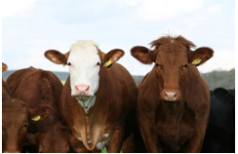 Curățirea mecanică

Curățenia mecanică este extrem de importantă pentru că de ea depinde eficiența substanțelor dezinfectante utilizate. Acest proces presupune următorii pași:
-îndepărtarea așternutului, a resturilor de furaje și a gunoiului;
-întreruperea din funcțiune a instalațiilor electrice;
-umezirea cu soluții dezinfectante sau cu apă a pardoselii, a jghiaburilor, ușilor, pereților, pentru evitarea prafului;
-depozitarea resturilor de așternut și furaje colectate, la platforma de gunoi. În cazul unor boli care sunt provocate de agenți patogeni rezistenti (antrax, pesta porcină, gripa aviară) gunoiul se va distuge prin ardere sau îngropare.
Curățirea sanitară
Curățirea sanitară este o altă etapă extrem de importantă dacă doriți să realizați o dezinfecție ca la carte, în ferma dumneavoastră. Aceasta presupune:
-răzuirea pereților ți a lemnăriei din adăpost;
-curățirea pereților cu o perie aspră a peretilor, a jgheaburilor de furajare, a a podelelor de lemn și răzuirea pardoselilor de cărămidă sau ciment;
-spălarea cu jet de apă sub presiune a tuturor suprafețelor și obiectelor din adăpost;
-instalațiile electrice, scoase de sub tensiune, instalațiile de distribuire a hranei, de evacuare a dejecțiilor, se curăță manual ferindu-se de umezeală pentru a se preveni scurtcircuitele sau electrocutările;
-umezirea cu apă, urmat de presărarea cu var nestins sau clorură de var a suprafețelor de unde s-a scos pământul din adăpost.
Dezinfecția propriu-zisă
Această etapă constă în văruirea pereților. aplicarea substanței dezinfectante, închiderea adăpostului pentru 24 de ore. După acest interval, se spală toate suprafețele cu care animalele vin în contact, potrivit gazetadeagricultura.info.
Eficacitatea dezinfecției depinde de gradul de curățenie a suprafețelor care urmează să fie dezinfectate. Este foarte important ca substanța să fie aleasă în funcție de agentul patogen care trebuie distrus și de categoria de animale. De asemenea, trebuie să aplicați corect dezinfectantul și să țineți cont de concentrația și cantitatea recomandată de producător.
Aplicarea soluțiilor dezinfectante se efectuează cu aparate care dispersează substanțele și le distribuie cu presiune. Există mai multe metode de aplicare:
–stropire și pulverizare pentru cele lichide;
-scufundare pentru obiectele și ustensilele de pansaj, harnașamente, echipamente de protecție;
-vaporizarea și gazarea, în cazul dezinfecției cu formol sau clor gazos;
-aerosolizare (transformarea substanțelor dezinfectante în particule foarte fine cu aparate speciale sau prin încălzire la 120-130⁰C);
-prăfuirea (clorura de var, var nestins, cloramina T).
După terminarea dezinfecției se îndepărtează substanțele folosite prin spălarea suprafețelor ce pot veni în contact cu animalele, se aerisește spațiul și, la final, se întocmește actul sanitar veterinar tipizat.

* * * Tratamente inovatoare pentru semințe , Mihaela Prevenda , Vineri, 28 Mai 2021 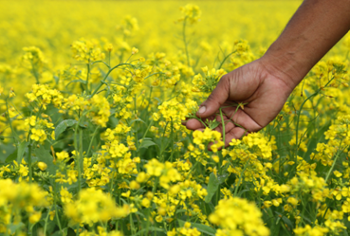 Tratamentele inovatoare pentru semințe sunt folosite pe mai mult de zece milioane de hectare în Europa, arată estimările Corteva Agriscience, compania accelerând eforturile de a satisface cererea tot mai mare de produse de origine naturală.
Lumidapt® și Lumibio Kelta, un nou tip de fertilizant tratament sămânță și stimulator de creștere dezvoltate de Marrone Bio Innovations, subsidiara Pro Farm Technologies, au fost folosite pe semințele de porumb, rapița de toamnă și floarea-soarelui marca Pioneer, în sezonul 2021.
„Suntem dedicați inovației continue contribuind la creșterea profitabilității pentru fermieri, răspunzând, în același timp, cererii consumatorilor privind produse agricole obținute prin moduri mai sustenabile. Lumidapt® și Lumibio Kelta au dovedit o mai bună uniformitate a culturilor, cu răsărire timpurie, radăcini mai puternice și plante mai sănătoase. Produsele derivate din surse naturale nu conțin microplastice, fiind în conformitate cu eforturile companiei de reducere a impactului agriculturii asupra mediului”, a precizat Monica Sorribas, Marketing Leader Europa Corteva Agriscience.
Andre Negreiros, Seed Applied Technologies Leader Europa Corteva Agriscience a adăugat: „Produsele nutriționale de tratament al semințelor derivate din surse naturale oferă o oportunitate unică de a ajuta fermierii să se îndrepte către practici care au atât beneficii financiare, cât și pentru mediul înconjurător. Suntem mândri că această soluție a fost adoptată în toată Europa, contribuind astfel la practici agricole mai durabile. Este pentru prima dată când vedem o utilizare atât de extinsă a unei astfel de tehnologii cu performanțe și rezultate excelente. Succesul obținut cu Lumidapt® și Lumibio Kelta a fost posibil doar datorită angajamentului puternic dintre Corteva Agriscience și colaboratori inovativi precum Marrone Bio Innovations (MBII) și Pro Farm Technologies și a unei relații unice pe care o avem cu fermierii și consumatorii din întreaga Europă”.
Aceste noutăți vin pe măsură ce Corteva Agriscience continuă să construiască un nou Centru de Tehnologii Aplicate Semințelor (C-SAT) în sud-vestul Franței, cu scopul de a ajuta fermierii europeni să asigure culturilor lor cel mai bun start în vegetație și să obțină producții excelente.
Centrul C-SAT acționează ca un laborator, un centru de testare și de tratare a semințelor, cu procese riguroase pentru descoperirea, formularea și testarea reală a tehnologiilor aplicate semințelor. Acest proces permite tratamentul semințelor în scopul protejării lor și oferă, astfel, fermierilor, soluții inovatoare pentru provocările unui sector agricol în continuă schimbare, conferindu-le valoare adaugată.
Un nou produs pentru cereale
Anul acesta, Corteva Agriscience va lansa un nou produs pentru cereale, YMPACT®, dezvoltat prin folosirea noilor tehnologii ca rezultat al acordului comercial cu Pro Farm Technologies.
În baza acestui acord, arată Maria Cîrjă – director marketing Corteva Agriscience România &Moldova, compania Corteva va produce și comercializa în exclusivitate o serie de produse biologice cu aplicativitate pe semințe brevetate pe platforma tehnologică a Pro Farm, pentru a furniza cultivatorilor europeni cele mai bune instrumente disponibile pentru a stimula plecarea în vegetație și pentru a îmbunătăți sănătatea plantelor, rezultând randamente de producție și de calitate a culturilor mult îmbunătățite.
Încă din 2019, fermierii români au acces la tratamentele derivate din surse naturale
În România, Corteva a introdus noile tratamente derivate din surse naturale aplicate semințelor încă din 2019. Fermierii români au acces la aceste tehnologii și sunt folosite în momentul de față pe aproximativ 1,5 milione de hectare.
Ca parte a angajamentului pe care și l-a asumat, de a crește durabilitatea agriculturii, asa cum cer consumatorii, Corteva a anunțat un acord exclusiv de comercializare, furnizare și distribuție cu Eden Research, pentru a sprijini fermierii care se străduiesc să răspundă exigențelor publicului. Acordul Eden Research se referă la produse ce folosesc microcapsule Sustaine™, care sunt din surse naturale, fară plastic, microsfere biodegradabile derivate din drojdie.

* * *

Portofoliul de rapita si noile solutii ale companiei Limagrain Romania pentru noul sezon agricol , de Redactia Sanatatea Plantelor , mai 28, 2021
Ca in fiecare an, la sfarsitul lunii Mai, cand cultura infiintata in toamna anterioara este la apogeul perioadei de inflorit, compania Limagrain este gata sa va prezinte portofoliul de hibrizi si noutatile din aceasta campanie.
Caracterele inovative si potentialul ridicat de productie au fost atuurile care au determinat cresterea noastra constanta si sustenabila din ultimii ani pe piata semintelor de rapita, dar au fost si un factor cheie in castigarea increderii si aprecierii dvs.
In portofoliul de anul acesta avem trei hibrizi noi de rapita: LG AVIRON si LG ARTEMIS fac parte din segmentul de tehnologie conventionala, iar LG CONSTRUCTOR CL face parte din segmentul tehnologiei Clearfield. Acestia sunt hibrizi de ultima generatie, cu calitati exceptionale de productie si toleranta la factorii limitativi ai acesteia, sunt rezistenti genetic la scuturarea silicvelor si la virusul galben al ridichii (TuYV). Hibridul LG AVIRON detine in plus abilitatea de a utiliza eficient rezervele suboptimale de azot din sol. Retineti ca acest hibrid a avut o lansare exploziva in Franta, fiind deja in top 3 cei mai bine vanduti hibrizi si care va deveni rapid noul standard de productivitate de pe piata.
Vedeta portofoliului este si anul acesta hibridul LG ARCHITECT, cel mai vandut hibrid din Europa in ultimele 3 sezoane agricole, cel care ne-a adus si pozitia de lider pe piata comunitara la cultura de rapita. Cultivarea acestuia cu rezultate exceptionale in peste 20 de tari, dovedeste pe langa potentialul genetic foarte ridicat si o stabilitate foarte buna la diferite conditii de mediu si niveluri de tehnologie. Oferta premium este completata de un alt hibrid strategic, LG AMBASSADOR, varietatea care vine cu o caracteristica inovatoare, si anume utilizarea eficienta a rezervelor reduse de azot din sol.
De un potential de productie excelent beneficiaza si hibidrul LG ABSOLUT, cel care a confirmat an de an acest lucru in toate zonele favorabile culturii de rapita din Romania.
Nu i-am uitat nici pe fanii declarati ai geneticii mai vechi LIMAGRAIN si am pastrat in portofoliu hibrizii Artoga si Arsenal, hibrizi care v-au cucerit prin toleranta deosebita la seceta si prin adaptabilitatea la conditiile extensive de cultura.
Pentru cei dintre dvs. care aveti probleme cu combaterea buruienilor problema, a samulastrei de cereale paioase sau a altor buruieni din familia Crucifere, puteti alege dintre hibridul LG CARLTON CL si noul hibrid LG CONSTRUCTOR CL, ambii fiind adaptati tehnologiei Clearfield.
Angajamentul nostru la inceput de campanie este legat de 4 elemente cheie in definitivarea profitului dvs:
- Productivitate, caracter determinat de un potential genetic superior, de o vigoare si o ramificare foarte buna a plantelor.
- Stabilitate, data de o toleranta deosebita la factorii de stres biotici sau abiotici.
- Securizarea productiei din camp pana la buncarul combinei prin rezistenta la scuturarea silicvelor.
- Caracterele inovative, noutatile cu care venim constant pe piata: NFLEX, rezistenta la TuYV, rezistenta la scuturarea silicvelor, etc.
Contactati cu incredere echipa LIMAGRAIN din teritoriu pentru a afla toate detaliile legate de oferta comerciala la cultura de rapita din actuala campanie sau accesati website-ul www.lgseeds.ro.

* * *

Probleme cu turita, volbura si murul in cultura de porumb? STARANE SUPER le rezolva, acum este momentul optim de aplicare! Publicat de Redactia Sanatatea Plantelor pe mai 28, 2021
STARANE SUPER este un erbicid sistemic, destinat combaterii in postemergenta a buruienilor dicotiledonate din culturile de cereale paioase de toamna si primavara, pajisti si pasuni, gazon, porumb, porumb dulce, ceapa, ceapa verde, ceapa esalota, usturoi.

STARANE SUPER (a doua denumirea produsului CERLIT SUPER) combate un spectru larg de buruieni: Galium aparine (turita, in orice stadiu de dezvoltare), Galeopsis tetrahit (lungurica), Convolvulus arvensis (volbura), Rubus spp. (mur), Rumex spp. (macris), Stellaria media (rocoina), Myosotis arvensis (nu-ma-uita), Polygonum spp. (hrisca), Solanum nigrum (zarna), Vicia spp. (mazariche), Calystegia sepium (cupa vacii), Lamium spp. (sugel), Taraxacum officinale (papadie), Abutilon theophrasti (teisor), Urtica spp. (urzica), Portulaca oleracea (grasita), Equisetum arvense (coada calului). 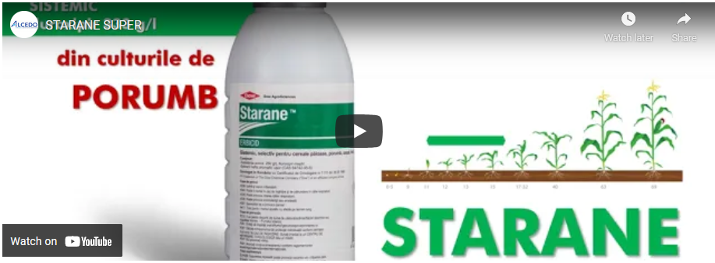 https://youtu.be/ZvoTP6xwQ64
La cerealele paioase are o fereastra foarte larga de aplicare, primavara de la infratire pana la aparitia spicului. La porumb, se aplica in stadiul de 2-6 frunze ale culturii, in doza de 0,54 l/ha. Volumul de apa utilizat pentru prepararea solutiei de stropit este de 200-400 l/ha.
In cazul in care cultura a mai fost erbicidata cu erbicide hormonale precum VECTOR, CEREDIN FORTE 464 SL, DICOPUR D/TOP, va recomandam folosirea unui produs pe baza de mesotrione (STARSHIP).
Pentru mai multe detalii despre oferta noastra va rugam sa apelati la reprezentantii ALCEDO din zona dumneavoastra. Informatii gasiti si in aplicatia ALCEDO, disponibila in AppStore sau Google Play: https://aplicatia.alcedo.ro/
Echipa ALCEDO

* * *
FOTO REPORTAJ. Evadare la cramele din Dealul Mare, Raluca Juncu, 27 Mai 2021 22:00, Companii Exclusiv
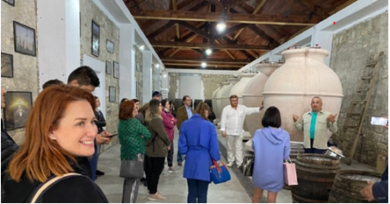
Mergeam încă din copilărie la bunici să-i ajut să culeagă via. Culegeam cu atenție fiecare ciorchine în parte, în timp ce bunicul și tatăl meu orchestrau întregul proces al facerii vinului. Am urmărit de mică modul în care se face vinul și mereu am fost surprinsă de câte moduri diferite există de a face această băutură a lui Bachus. Cu toate acestea, nu am apucat niciodată să vizitez propriu-zis o cramă (shame on me cum ar zice americanii!).
Dar cât trăim experimentăm, mi-am zis, așa că am pornit cu bucurie într-o călătorie scurtă, dar cât se poate de intensă, într-un loc care nici că putea fi mai bine ales: Dealul Mare.
Podgoria Dealu Mare este cel mai închegat masiv viticol din România și deţine opt centre viticole reprezentative, cu următoarele subdenumiri de origine (Dealu Mare-Boldeşti, Dealu Mare-Valea Călugărească, Dealu Mare-Urlaţi, Dealu Mare-Ceptura, Dealu Mare-Tohani, Dealu Mare-Breaza, Dealu Mare-Merei şi Dealu Mare-Zoreşti), potrivit datelor furnizate de Oficiul Național al Viei și produselor vitivinicole. La finalul anului 2019, cramele din regiunea viticolă Dealu Mare s-au unit în jurul unei idei: aceea de a-și autoimpune creșterea exigențelor privind calitatea producției, cu scopul de a promova mai bine specificul acestei zone.
La granița dintre Prahova și Buzău, am înaintat ușor înspre Cramele Lacerta, unde ne-a întâmpinat cu brațele deschise Mihai Băniță, managing director Lacerta, despre care colegii de breaslă susțin că este cel mai sincer enolog din toți câți există la Dealul Mare.
Nu s-a arătat prea încântat când am discutat despre 2020, an despre care spune cu urmă de regret că a fost un an prost pentru toată lumea. Cu toate acestea, Mihai Băniță rămâne optimist pentru că spune că unele obiceiuri de consum ale românilor s-au mai schimbat în ultimul an și că bugetul alocat unei sticle de vin a crescut odată cu noile generații de consumatori.
„În ultimii ani oamenii au dat mai mulți bani pe vin. În final, crescând nivelul de trai și standardul de viață în România a crescut și nivelul de exigență. În același timp a intervenit și schimbarea de generație, multe persoane care au acum între 25-45 de ani au mintea mult mai deschisă și sunt dispuși să încerce și vinuri noi și mâncăruri noi.
Asta în timp ce generația de peste 65 de ani e mai conservatoare. Din ce am observat, mai ales în urma vizitatorilor de la cramă, sunt persoane care în ultimii cinci ani au ridicat prețul maxim pe care l-ar da pe o sticlă de vin, de de la 15 lei la 50, ceea ce e bine”, a declarat, pentru wall-street.ro, Mihai Băniță, managing director Lacerta.

„Vinul se mestecă, nu se bea”
Alegerea unui vin se face în conformitate cu evenimentul la care ești prezent. La o aniversare, oamenii vor avea un buget mai echilibrat alocat pentru o sticlă de vin, în timp ce pentru un grătar cu prietenii, „ar fi aberant să acorzi un buget foarte mare”, mai spune șeful Lacerta.
Eu aș vrea să se vândă vinul din pahar. Oamenii nu beau medalii. Oamenii trebuie să înteleagă că trebuie să guste. În final își vor face un raport calitate preț care va dicta. 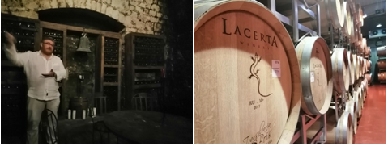
- Mihai Băniță, managing director Lacerta-
La îndemnul enologului am mers la departe și la alte crame din Dealul Mare. Așa am ajuns să gust și din celebra Feteasca Neagră a celor de la Apogeum, pe care producătorii o caracterizează ca fiind „mai corpolentă și mai intensă decât un Pinot Noir, dar mai slăbuță decât un Cabernet”, o delimitare a gustului care i-a ajutat și pe americani să definească Feteasca Neagră românească și să o așeze pe harta mondială a vinurilor. Așa se face că Feteasca Neagră a Domeniilor Tohani a câştigat deja popularitate în ţări precum SUA, Spania şi China.
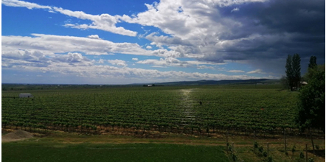 Nu aveam cum să învăț să nu miros, să nu gust, dar și să nu mestec vinul, după cum m-au îndrumat specialiștii de la Crama Apogeum (Tohani). Inspirat de producătorii georgieni de vinuri, a căror dovezi arheologice arată că încă de acum 8.000 de ani se făcea vin pe teritoriul lor, Virgil Mândru, CEO-ul Tohani, a ținut dintotdeauna să promoveze o metodă veche pentru a promova Feteasca Neagră.
Ce e interesant la cramele din Dealul Mare este că fiecare producător are un mod aparte de a face vinuri. Indiferent că sunt metode de vinificație ultramoderne sau manuală, toți producătorii sunt autentici în felul lor. Eu am încercat să fiu autentic prin această metodă foarte veche (...) La noi e o muncă fizică, manuală, foarte multă.
- Virgil Mândru, CEO Tohani -
La Apogeum lucrează doar familia, fiind un business de familie, în timp ce compania Tohani are aproximativ 50 de oameni în vie aproape tot timpul, iar cu tot cu marketingul vânzările și celelalte departamente, se apropie de 200. Majoritatea sunt angajați constanți, și doar câțiva sunt zilieri.
Aproape de venirea serii am ajuns și la crama Dagon, cramă artizanală mică, dar cu sete mare de a veni cu o paletă largă de gusturi noi. Crama a fost fondată de Mihnea Vasilache. Soiurile de la Dagon sunt păstrate atât în butoaie de lemn, cât și de inox pentru că oferă un gust mai fresh, mai răcoros (în special pentru rose-uri).
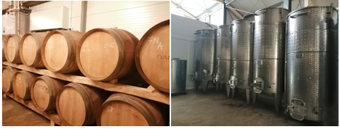
„Avem o cramă mică, fără utilaje, fără tehnologii prea multe. Tehnologia este una singură, o presare a strugurilor. Avem procese de răcire pentru limpezire pentru pentru că e foarte important ca mustul să intre într-o fermentare curată. Rose-ul trebuie să fie proaspăt și atunci fermentează la rece. Feteasca albă o fermentăm la cald, din care facem 1.000- 1.200 de sticle”, spune Mihai Rățulea Oenolog la Dagon.
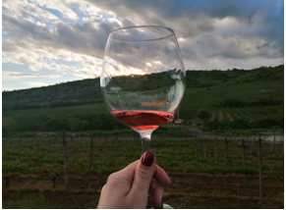 La aproximativ o oră și jumătate de București și de principalul aeroport al României, în mijlocul uneia dintre cele mai mari concentrări urbane din țară, “constelația” cramelor din Dealu Mare este accesibilă pentru incursiuni de o zi sau de mai lungă durată și oferă ocazia descoperirii unei zone cu bogate tradiții istorice, arhitecturale și gastronomice. pasionații de vin sunt așteptați în weekendul 26-27 iunie 2021 să deguste vinurile de la cramele din Dealul Mare.
Fiecare turist își poate alege câte un singur traseu în fiecare dintre cele două zile în care cramele sunt deschise, contra unui bilet disponibil pe IaBilet.ro, care costă 260 lei cu transport inclus sau 200 lei cu transport propriu.

* * *

Vinul de azi: Capitel San Rocco – Valpolicella Ripasso DOC Superiore 2017 Parteneri Profit.ro scris astăzi,
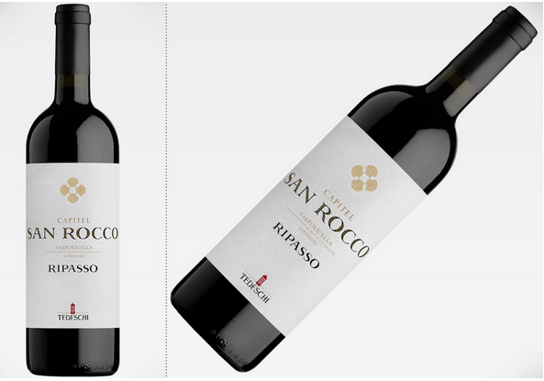 Familia Tedeschi are o lungă istorie în industria vinului, mizând întotdeauna pe caracteristicile și bogățiile zonei Valpolicella.
Prin tradiție, inovație și cunoașterea perfectă a regiunii, în timp au reușit să clădească un brand respectat care produce anual vinuri elegante, complexe și de o calitate superioară.

Recomandarea noastră de astăzi, Capitel San Rocco – Valpolicella Ripasso DOC Superiore, este un mix interesant de 30% Corvina, 30% Corvinone, 30% Rondinella, 10% Rossignola, Oseleta, Negrara și Dindarella.
Amplu, bogat în arome, vinul cucerește de la primele note olfactive de cireșe, zmeură și coacăze roșii, în vreme ce gustul continuă tentele fructate, dezvăluindu-se echilibrat și bine structurat.

Se recomandă degustarea acestui vin la 14-16 grade Celsius, alături de preparate din carne roșie, vânat sau brânzeturi diverse.
* * *



  

